

**Manual de Usuario**

**Sistema de Control de Inventarios**



**Tabla de Contenido**

Contenido

Introducción 6

Objetivo 6

A quién va dirigido 6

Lo que debe conocer 6

Inicio de sesión 7

Resumen 9

Empleados 11

Pedidos 14

Recepciones 16

Separación 20

Trituración 23

Peletizado 27

Extrusión 31

Bolseo 34

Finalizar 37

Mantenimiento 38

Productos 42

Inventario 45

Clientes 48

Proveedores 50

Órdenes de Venta 52

Grupos 53

Paquetes en almacén 56

Insumos 57

Parámetros 63

Reportes 66

**Tabla de Ilustraciones**

Figure 1 Resumen 8

Figure 2 Insumo Bajo 9

Figure 3 Mantenimiento Preventivo 9

Figure 4 Agregar Empleado 10

Figure 5 Lista Empleados 11

Figure 6 Editar Empleado 12

Figure 7 Borrar 12

Figure 8 Agregar Pedido 13

Figure 9 Lista Pedido 14

Figure 10 Agregar Recepción A 16

Figure 11 Agregar Recepción B 16

Figure 12 Lista Recepciones 17

Figure 13 Detalles Recepción 18

Figure 14 Paquetes Disponibles 19

Figure 15 Paquetes a Separación 19

Figure 16 Proceso 20

Figure 17 Producción de separación 21

Figure 18 Paquetes Disponibles 22

Figure 19 Paquetes a Trituración 23

Figure 20 Producción de Trituración 25

Figure 21 Paquetes Disponibles 26

Figure 22 Producción Peletizado 29

Figure 23 Producción Extrusión 32

Figure 24 Producción Bolseo 35

Figure 25 Agregar Mantenimiento A 37

Figure 26 Agregar Mantenimiento B 37

Figure 27 Lista de Mantenimiento 38

Figure 28 Detalle Mantenimiento 38

Figure 29 Editar Mantenimiento 39

Figure 30 Calendario Mantenimiento 40

Figure 31 Agregar Producto 41

Figure 32 Lista Productos 42

Figure 33 Material a Producto 42

Figure 34 Tabla Productos 43

Figure 35 Tabla Conversión 43

Figure 36 Agregar Entrada 44

Figure 37 Lista Inventario 45

Figure 38 Editar Inventario 45

Figure 39 Detalle Inventario 46

Figure 40 Agregar Cliente 47

Figure 41 Lista Clientes 48

Figure 42 Editar Cliente 48

Figure 43 Agregar Proveedor 49

Figure 44 Lista Proveedores 50

Figure 45 Editar Proveedor 50

Figure 46 Agregar Orden de Venta 51

Figure 47 Agregar Grupo 52

Figure 48 Lista Grupos 53

Figure 49 Agregar Rol 53

Figure 50 Lista Roles 54

Figure 51 Paquetes en Almacén 55

Figure 52 Lista Insumos 56

Figure 53 Agregar Insumo 57

Figure 54 Editar Insumo 57

Figure 55 Lista Insumo Inventario 58

Figure 56 Agregar Insumo Inventario 58

Figure 57 Lista Requisición 59

Figure 58Agregar Requisición 60

Figure 59 PDF Requisición 61

Figure 60 Lista Almacén 62

Figure 61 Agregar Almacén 63

Figure 62 Editar Almacén 63

Figure 63 Borrar 64

Figure 64 Reporte Producción 65

Figure 65 Reporte Cliente 66

Figure 66 Reporte Basura 67

Figure 67 Reporte Mantenimiento 68

# Introducción

En este documento se mostrará y se explicará el funcionamiento del sistema de control de inventarios desarrollado por la empresa Sistemas Integrales Sitacomm, S.A. de C.V. para la empresa Plásticos DRAGNET.

Se le mostrará al lector de este manual ejemplos claros y concisos de cómo utilizar el sistema apropiadamente. Este documento tiene capturas de pantalla de las diferentes interfaces del sistema y junto a ellas una lista de los pasos a seguir para poder utilizar todas las funcionalidades que el sistema provee.

# Objetivo

El objetivo de este manual es familiarizar al usuario con las operaciones del sistema, mostrando capturas de pantalla en un orden secuencial con su respectiva información dada de cada proceso, también una explicación detallada del funcionamiento de cada uno de los módulos del sistema y así dar la idea general del sistema completo

# A quién va dirigido

A las personas encargadas del uso del sistema tanto para operaciones de agregar, modificar y borrar registros de inventarios, hasta aquellas personas involucradas en la obtención de reportes

# Lo que debe conocer

* conocimientos básicos en el uso del Sistema operativo Windows

## Inicio de sesión

**Objetivo**

Esta función tiene como objetivo validar y autenticar las personas que ingresan al sistema.

**Pasos Iniciar sesión**

1. El usuario Ingresa el nombre de su usuario y la contraseña.
2. El usuario presiona el botón “Iniciar Sesión “.
3. El sistema muestra un mensaje de “Inicio de sesión correcto”

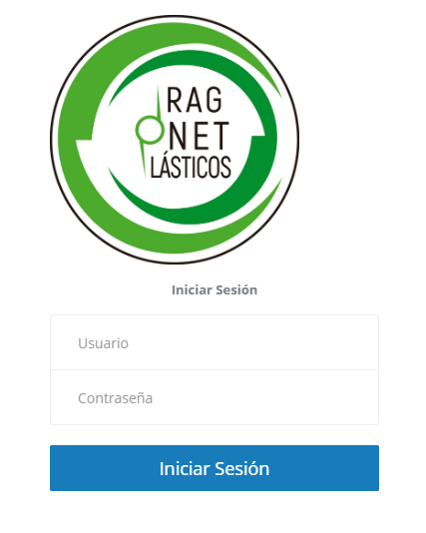

Figura 1

**Menú Principal**

**Diseño**

En estas pantallas se muestra el menú lateral del sistema y de donde se podrá obtener acceso a las todas las funciones del sistema.

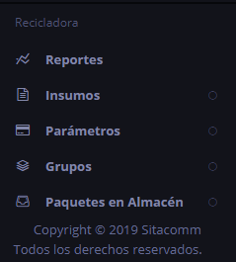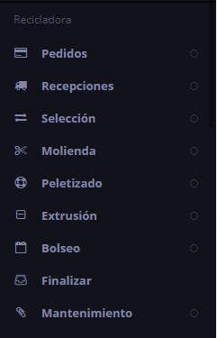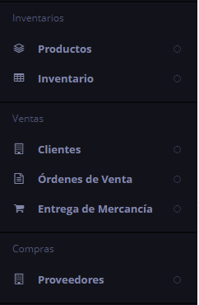

## Resumen

**Objetivo**

El objetivo es mostrar los principales avisos del día, como lo son las ventas que se hicieron, los insumos que están bajos en stock, producto más vendido, la hora, los mantenimientos preventivos que se deben hacer, también un mensaje bienvenido junto con el nombre de usuario

**Pasos mostrar Resumen**

1. El usuario da clic en resumen del menú lateral
2. El sistema muestra la siguiente pagina

**Diseño**

Esta pantalla cuenta con 6 campos, cada una muestra información relevante, también al hacer clic esta redireccionar la página correspondiente a dónde se puede ver mejor lo que muestra el aviso

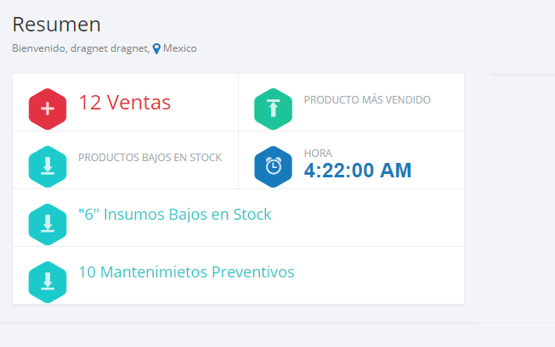

Figure 1 Resumen

**Paso insumo bajo en stock**

1. El usuario da clic en el campo “Insumo bajo en stock”
2. El sistema muestra la siguiente pagina

En esta página se muestra el nombre del insumo, el color la cantidad que hay en inventario y la cantidad que el usuario agrego como mínima para mostrar una alerta

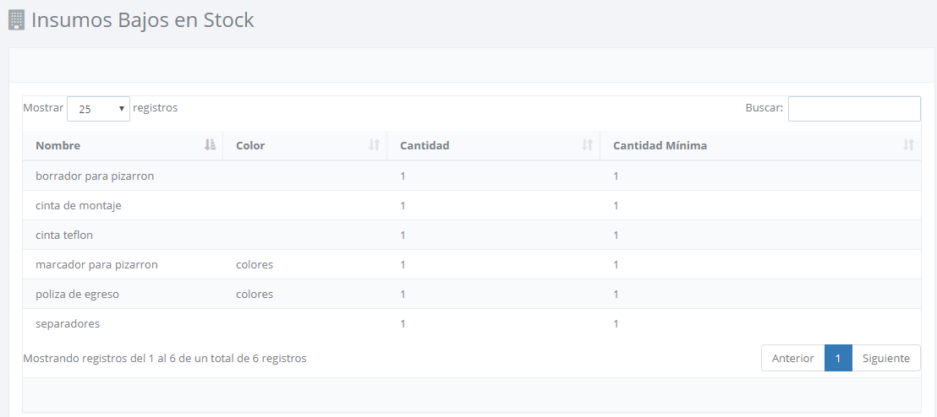

Figure 2 Insumo Bajo

**Pasos mostrar Mantenimientos preventivos**

1. El usuario da clic en el campo “mantenimientos preventivos”
2. El sistema muestra la siguiente pantalla

Esta pantalla muestra el nombre de la maquina y cuando fue su ultimo mantenimiento 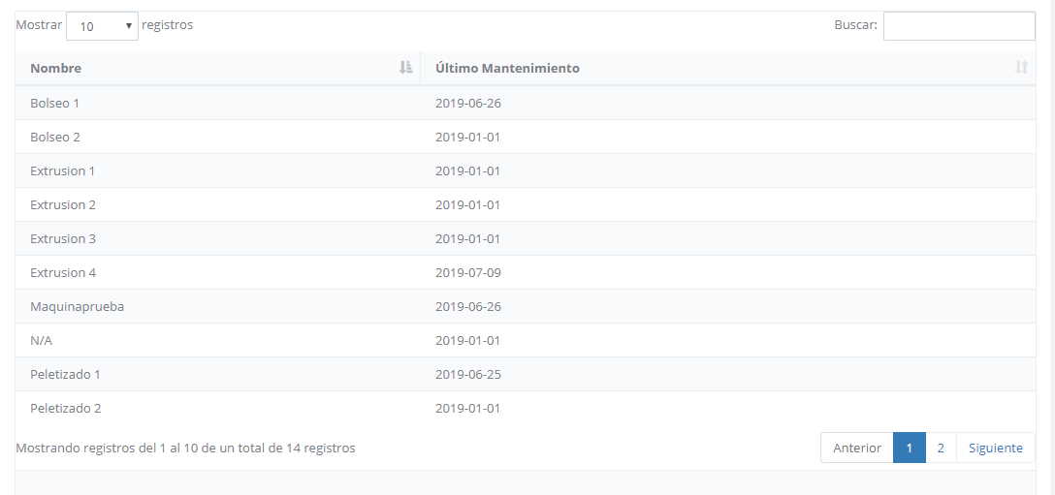

Figure 3 Mantenimiento Preventivo

## Empleados

**Objetivo**

El objetivo de esta función es el de poder agregar a los empleados y visualizar la lista de los empleados que están en el sistema, así como poder editar la información de los empleados y eliminar empleados registrados.

**Pasos Agregar Empleado**

1. El usuario da clic en agregar empleado del menú lateral
2. El sistema muestra la siguiente pantalla

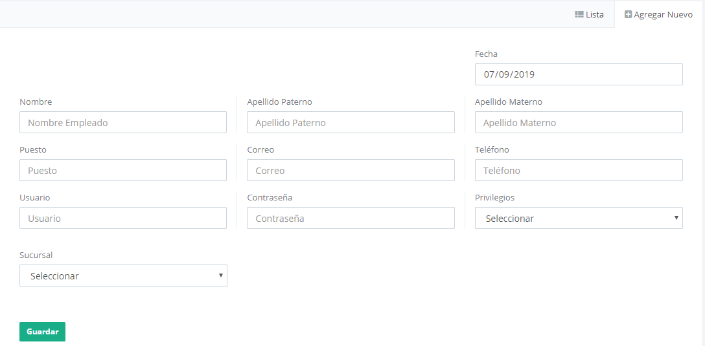

Figure 4 Agregar Empleado

1. El usuario llena el formulario con todos los campos que se requieren
2. El usuario da clic en el botón 

**Pasos Mostrar Lista de Empleados**

1. El usuario da clic en ver empelados del menú lateral
2. El sistema muestra la siguiente pantalla

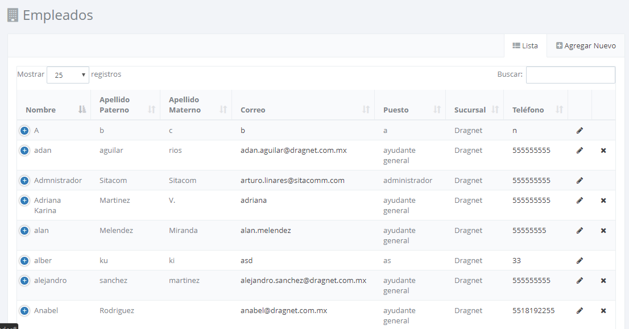

Figure 5 Lista Empleados

**Pasos Editar Empleado**

1. El usuario da clic en el botón editar de la pantalla de lista de empleados
2. El sistema muestra la siguiente pantalla

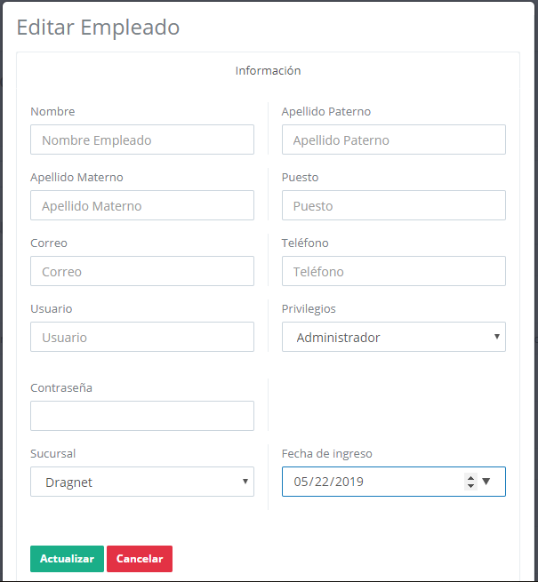

Figure 6 Editar Empleado

1. El usuario llena el formulario
2. El usuario da clic en el botón 

**Pasos Borrar Empleado**

1. El usuario da clic en el botón  de la pantalla de lista de empleados
2. El sistema muestra la siguiente pantalla

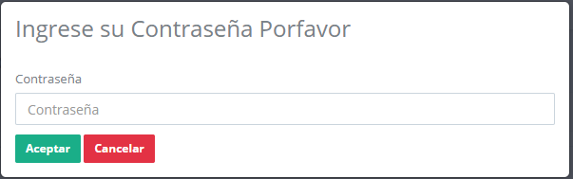

Figure 7 Borrar

1. El usuario ingresa su contraseña
2. El usuario da clic en el botón 

## Pedidos

**Objetivo**

El objetivo de esta función es registrar cuando un cliente hace un pedido a la recicladora

**Pasos agregar pedido**

1. El usuario da clic en agregar pedido del menú lateral
2. El sistema muestra la siguiente pantalla

La pantalla agregar pedido, cuenta con las siguientes los siguientes campos

Folio: Numero único e irrepetible que distinguirá un pedido de otro

Cliente: Persona quien hace el pedido

Proceso Final: Hasta que proceso llegara el pedido del cliente

Fecha Pedido: Fecha en que se hizo el pedido

Fecha Entrega: Fecha en que se va a entregar el pedido, si no se tiene conocimiento puede ser un aproximado

Descripción: Se escribe comentarios extras de este pedido

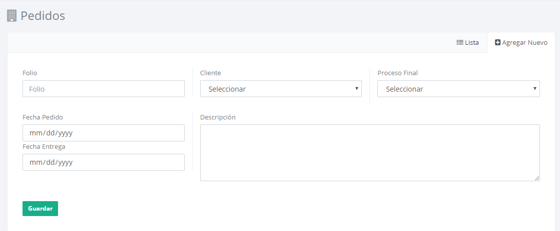

Figure 8 Agregar Pedido

1. El usuario ingresa todos los datos que le solicita la pantalla agregar pedido
2. EL usuario da clic en el botón 
3. El sistema muestra el mensaje “Pedido Guardado”

**Pasos mostrar Lista Pedidos**

1. El usuario da clic en ver Pedidos
2. El usuario da clic en ver pedidos
3. El sistema muestra la pantalla lista pedidos

La pantalla lista pedidos muestra una tabla con la información de los pedidos almacenados, mostrando datos como, fecha Clientes, Folio, Proceso Final, % Proceso, % Entrega, Fecha de entrega y Descripción

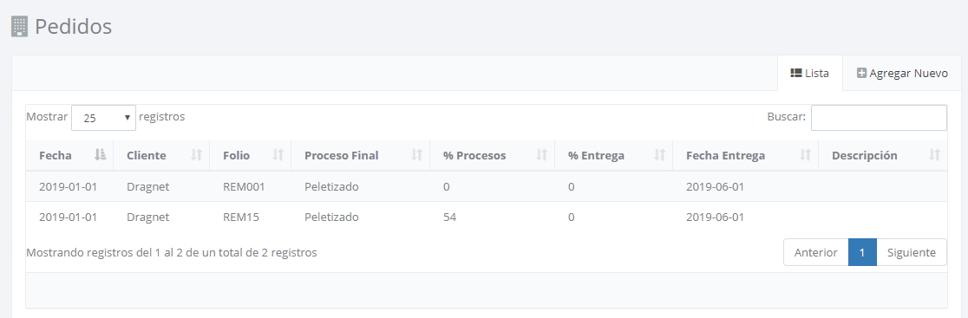

Figure 9 Lista Pedido

## Recepciones

**Objetivo**

Las Recepciones se refiere a cuando la mercancía llega a la recicladora para ser registrada y pesada,

**Pasos agregar Recepción**

1. El usuario da clic en Agregar Recepción del menú lateral
2. El usuario ingresa los datos del formulario de la pantalla agregar recepción

En esta pantalla se registran los datos de la recepción (Agregar Recepción A) y (Agregar Recepción B)

Pedido: Pedido de la Recepción

Fecha: Fecha en que se hizo la recepción

Hora: Hora en que se hizo la recepción

Cliente: cliente al que se le hace la recepción

Almacén: almacén donde se almacenará el material

Turno: en que turno se recibió la mercancía.

Transportista: Nombre de la empresa que se encargó de transportar la mercancía

Chofer: Persona que manejaba el vehículo donde se transportó el material

Placas: placas del vehículo en que transporto la mercancía.

Persona de Recepción: Persona quien recibió la mercancía en la entrada

Persona Entrega: Persona que se encargó de recibir la mercancía e introducirla en algún almacén

Embarque:

Folio: número único e irrepetible que identifica el pedido, si el pedido viene de una recepción ya enlistada, el número es el mismo

Peso público: peso con el que la empresa que solicito el pedido dice traer.

Peso Interno: Sumatoria de los pesos individuales

Material: tipo de material

Bascula: bascula con la que se pedo la mercancía dentro de la recicladora

Peso individual: Peso de cada uno de los materiales

Descripción: una descripción opcional del pedido

Botón de agregar: Botón color azul que sirve para ir agregando los diferentes materiales y pesos a la tabla

Tabla de materiales: tabla con dos columnas, material y peso, en esta tabla se mostrarán los materiales que se vayan agregando de la recepción

Botón Guardar: Botón que sirve para guardar la recepción junto la tabla de los materiales

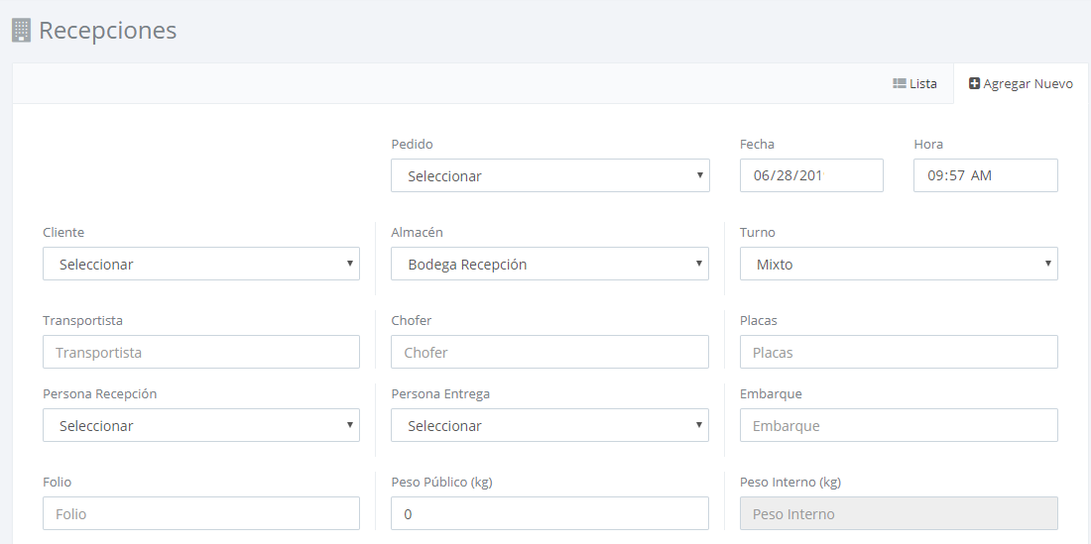

Figure 10 Agregar Recepción A

1. El usuario da clic en el botón azul para agregar el material
2. El sistema llena la tabla con la información del material y el peso

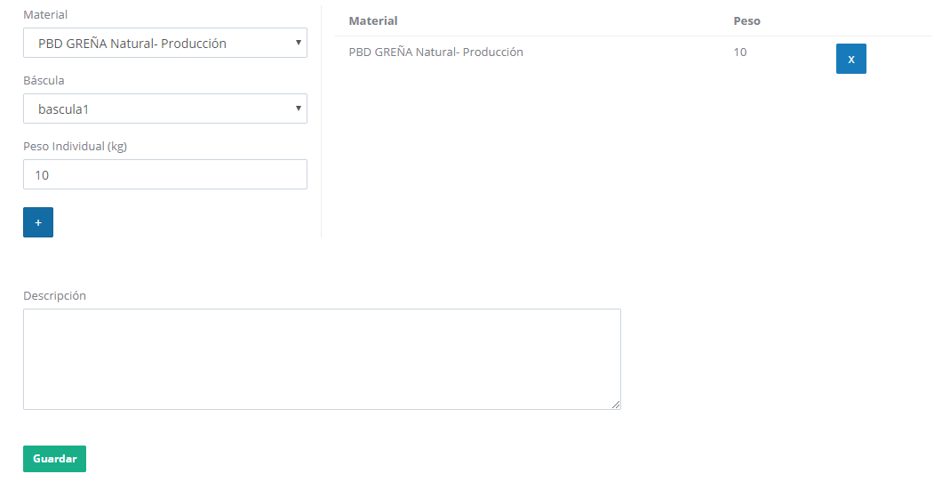

Figure 11 Agregar Recepción B

1. El usuario puede ingresar más materiales y pesos individuales
2. El usuario da clic en el botón 
3. El sistema muestra el mensaje “Recepción Guardada”

**Pasos Mostrar Lista Recepciones**

1. EL usuario da clic en Recepciones del menú lateral
2. El usuario da clic en Ver recepciones del menú lateral
3. El sistema muestra la siguiente pantalla

Pagina donde se muestran las recepciones registradas, se puede ver la fecha, el cliente, el almacén, el empleado, material, peso interno y el folio de la recepción, también dos botones, uno para ver más detalles de la recepción y otro para eliminar una recepción

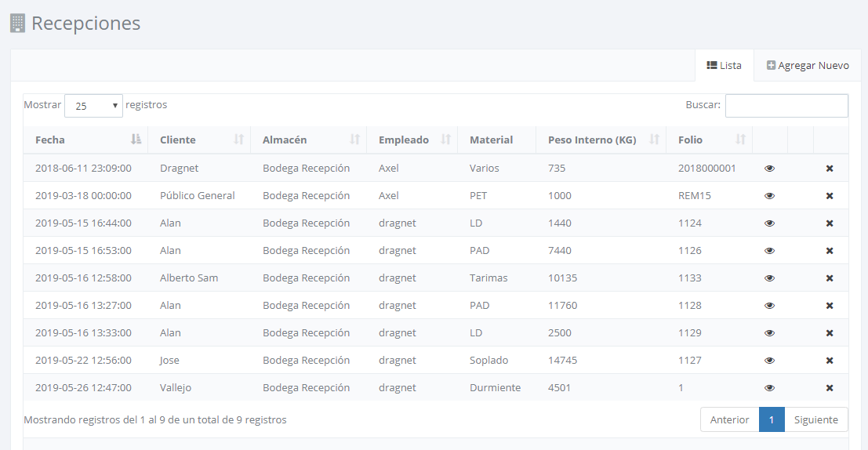

Figure 12 Lista Recepciones

**Pasos Mostrar detalles Recepción**

1. El usuario da clic en de la lista de recepciones
2. El sistema muestra la siguiente pantalla

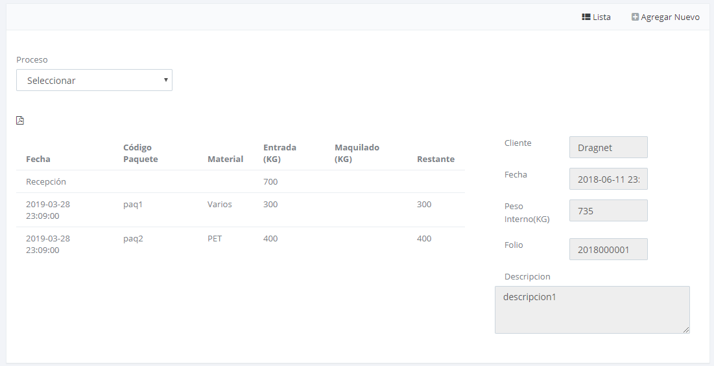

Figure 13 Detalles Recepción

## Separación

**Objetivo**

En esta función un paquete se prepara para entrar al proceso de separación

**Pasos Agregar Separación**

1. El usuario da clic en el botón  de la pantalla siguiente

En esta pantalla se observan los paquetes que están disponibles para entrar al proceso de separación, se mostrara la fecha, código del paquete, material, color, Peso, Estatus, también cuenta con el botón de inicializar y un buscador.

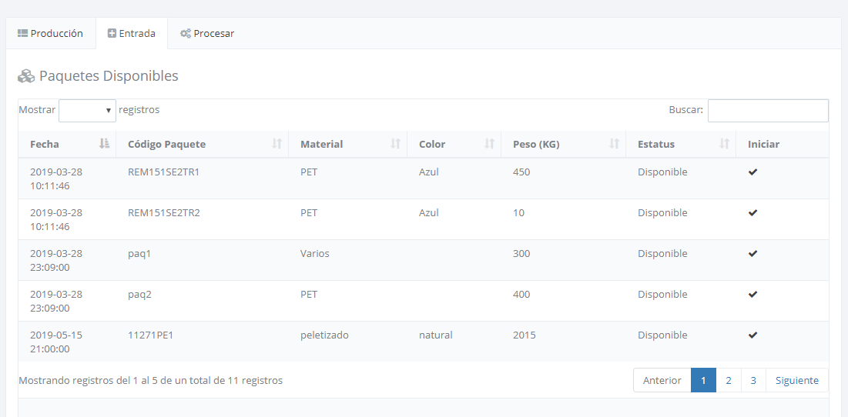

Figure 14 Paquetes Disponibles

1. El sistema pasa ese paquete a la tabla de paquetes a “Separación”
2. El usuario da clic en el botón

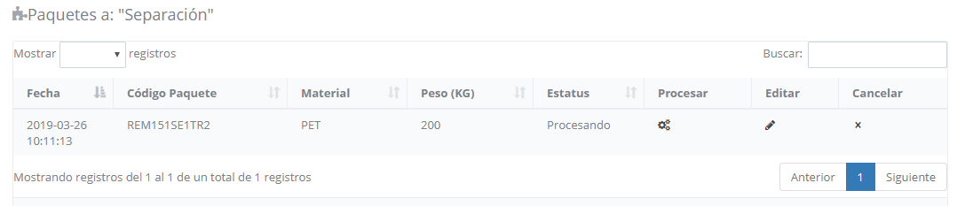

Figure 15 Paquetes a Separación

1. El sistema muestra la pantalla

Almacén: almacén donde se guardará el producto

Operador: persona quien estuvo operando la maquina

Material: tipo de material que saldrá al finalizar este proceso

Maquina: donde se hizo el proceso

Turno: en que turno se hizo el proceso

Bascula: en que bascula se pesó el producto que salió

Peso individual: peso del material que salió del proceso

Descripción: una breve descripción sobre este proceso

 botón que sirve para agregar el material y su pedo a la lista de materiales de salida de ese proceso

check que se marca cuando ya se ha terminado de procesar todo el material que entro a ese proceso

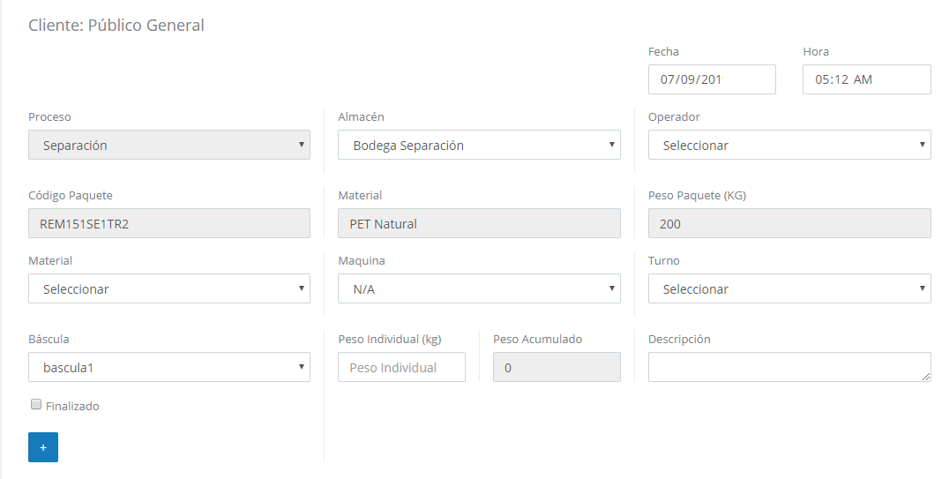

Figure 16 Proceso

1. El usuario llena el formulario y presiona el botón  para agregar el material y su peso a la tabla (este paso se puede repetir varias veces)

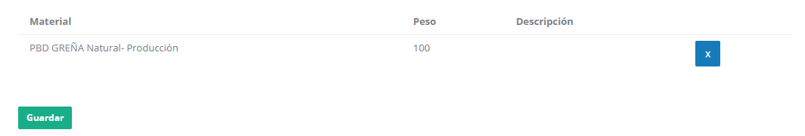

1. El usuario puede marcar el check  para indicar que todo el material que entro a este proceso ya ha sido procesado
2. El usuario da clic en el botón , (el usuario puede guardar la salida de este proceso incluso aunque no se hayan procesado todo el material con el que entro, en este caso el usuario no debe seleccionar el check de finalizado, con esto el paquete seguirá estando disponible para seguir agregando material de salida más adelante)

**Pasos mostrar producción de separación**

1. El usuario da clic en ver separación del menú lateral
2. El sistema muestra la pantalla

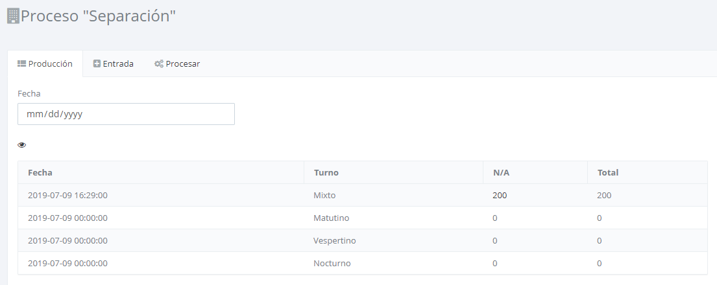

Figure 17 Producción de separación

## Molienda

**Objetivo**

En esta función un paquete se prepara para entrar al proceso de molienda

**Pasos Agregar Molienda**

1. El usuario da clic en el botón  de la pantalla siguiente

En esta pantalla se observan los paquetes que están disponibles para entrar al proceso de molienda, se mostrara la fecha, código del paquete, material, color, Peso, Estatus, también cuenta con el botón de inicializar y un buscador.

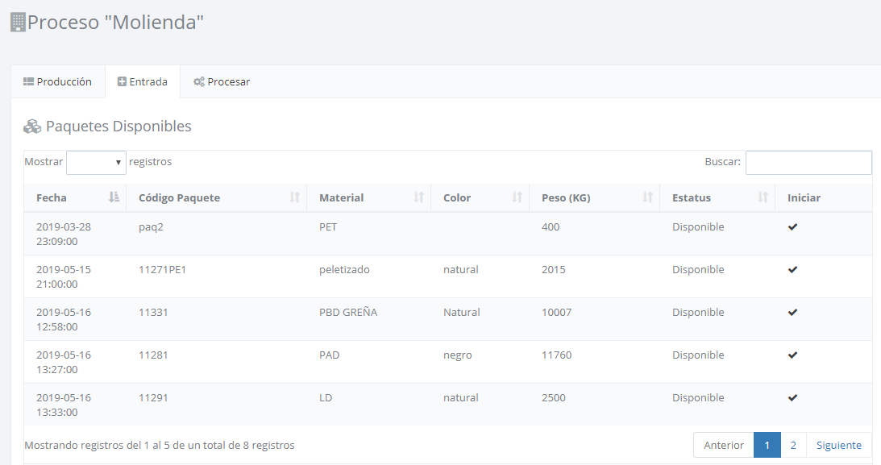

Figure 18 Paquetes Disponibles

1. El sistema pasa ese paquete a la tabla de paquetes a “Molienda”
2. El usuario da clic en el botón

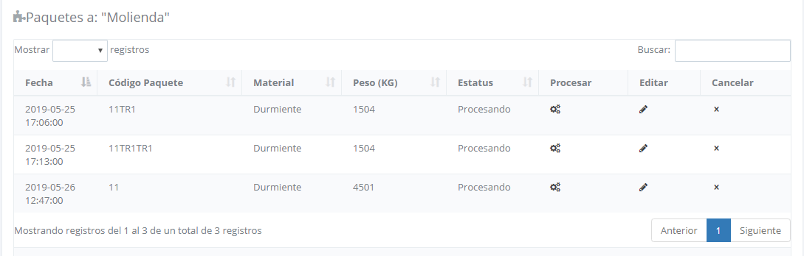

Figure 19 Paquetes a Trituración

1. El sistema muestra la pantalla

Almacén: almacén donde se guardará el producto

Operador: persona quien estuvo operando la maquina

Material: tipo de material que saldrá al finalizar este proceso

Maquina: donde se hizo el proceso

Turno: en que turno se hizo el proceso

Bascula: en que bascula se pesó el producto que salió

Peso individual: peso del material que salió del proceso

Descripción: una breve descripción sobre este proceso

 botón que sirve para agregar el material y su pedo a la lista de materiales de salida de ese proceso

check que se marca cuando ya se ha terminado de procesar todo el material que entro a ese proceso



1. El usuario llena el formulario y presiona el botón  para agregar el material y su peso a la tabla (este paso se puede repetir varias veces)



1. El usuario puede marcar el check  para indicar que todo el material que entro a este proceso ya ha sido procesado
2. El usuario da clic en el botón , (el usuario puede guardar la salida de este proceso incluso aunque no se hayan procesado todo el material con el que entro, en este caso el usuario no debe seleccionar el check de finalizado, con esto el paquete seguirá estando disponible para seguir agregando material de salida más adelante)

**Pasos mostrar producción de molienda**

1. El usuario da clic en ver trituración del menú lateral
2. El sistema muestra la pantalla

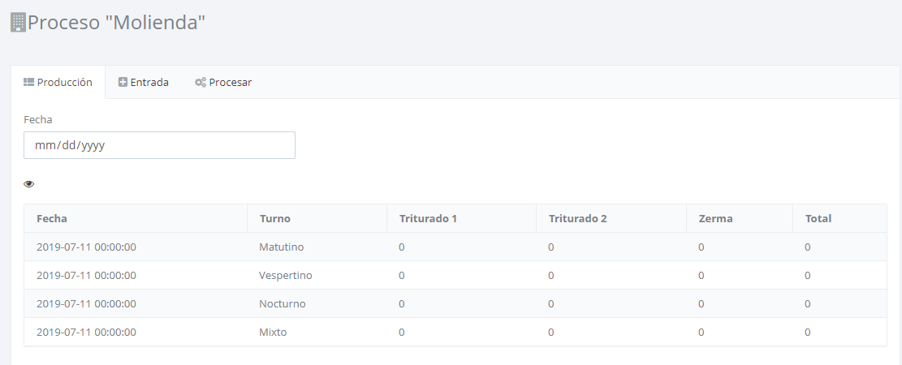

Figure 20 Producción de Molienda

## Peletizado

**Objetivo**

En esta función un paquete se prepara para entrar al proceso de peletizado

**Pasos Agregar Peletizado**

1. El usuario da clic en el botón  de la pantalla siguiente

En esta pantalla se observan los paquetes que están disponibles para entrar al proceso de peletizado, se mostrara la fecha, código del paquete, material, color, Peso, Estatus, también cuenta con el botón de inicializar y un buscador.

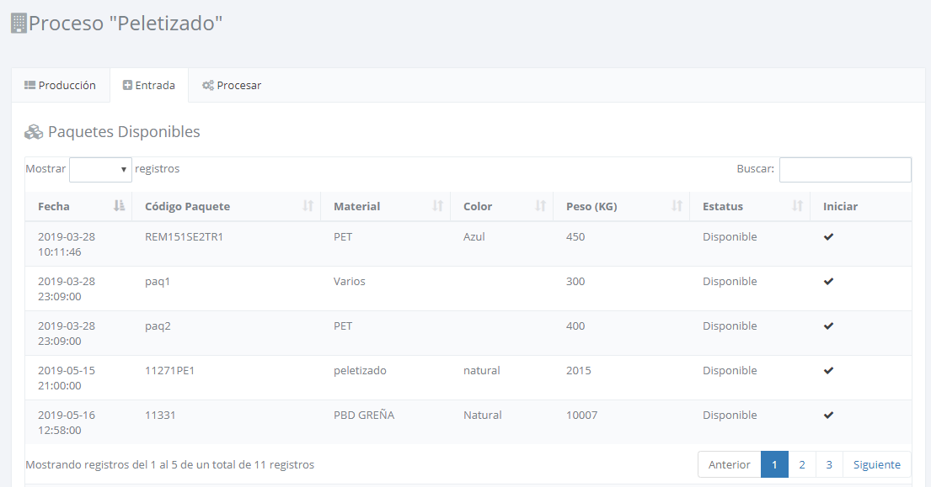

Figure 21 Paquetes Disponibles

1. El sistema pasa ese paquete a la tabla de paquetes a “Peletizado”
2. El usuario da clic en el botón

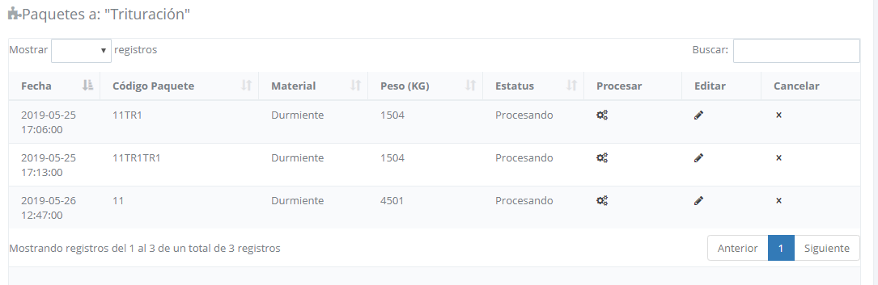

1. El sistema muestra la pantalla

Almacén: almacén donde se guardará el producto

Operador: persona quien estuvo operando la maquina

Material: tipo de material que saldrá al finalizar este proceso

Maquina: donde se hizo el proceso

Turno: en que turno se hizo el proceso

Bascula: en que bascula se pesó el producto que salió

Peso individual: peso del material que salió del proceso

Descripción: una breve descripción sobre este proceso

 botón que sirve para agregar el material y su pedo a la lista de materiales de salida de ese proceso

check que se marca cuando ya se ha terminado de procesar todo el material que entro a ese proceso



1. El usuario llena el formulario y presiona el botón  para agregar el material y su peso a la tabla (este paso se puede repetir varias veces)



1. El usuario puede marcar el check  para indicar que todo el material que entro a este proceso ya ha sido procesado
2. El usuario da clic en el botón , (el usuario puede guardar la salida de este proceso incluso aunque no se hayan procesado todo el material con el que entro, en este caso el usuario no debe seleccionar el check de finalizado, con esto el paquete seguirá estando disponible para seguir agregando material de salida más adelante)

**Pasos mostrar producción de Peletizado**

1. El usuario da clic en ver separación del menú lateral
2. El sistema muestra la pantalla

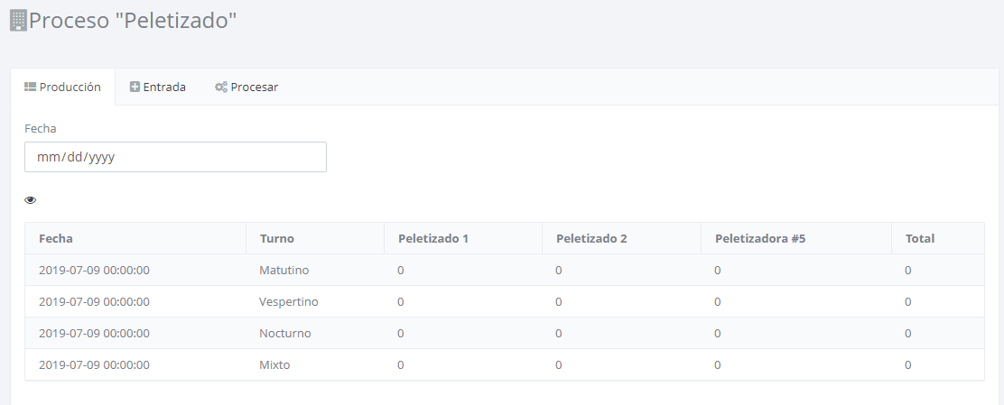

Figure 22 Producción Peletizado

## Extrusión

**Objetivo**

En esta función un paquete se prepara para entrar al proceso de extrusión

**Pasos Agregar Extrusión**

1. El usuario da clic en el botón  de la pantalla siguiente

En esta pantalla se observan los paquetes que están disponibles para entrar al proceso de extrusión, se mostrara la fecha, código del paquete, material, color, Peso, Estatus, también cuenta con el botón de inicializar y un buscador.

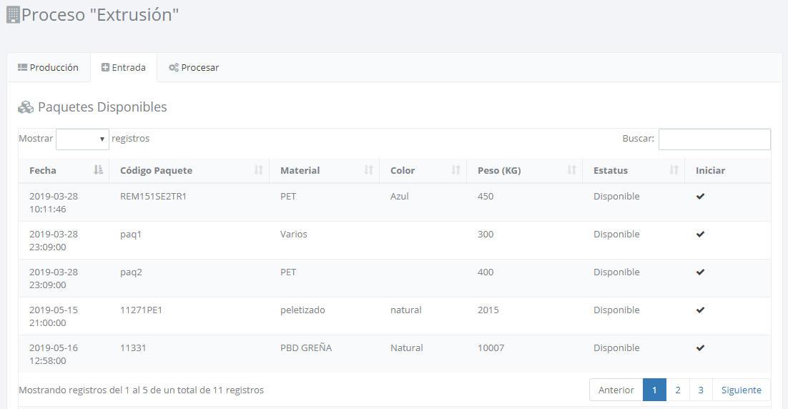

1. El sistema pasa ese paquete a la tabla de paquetes a “Extrusión”
2. El usuario da clic en el botón

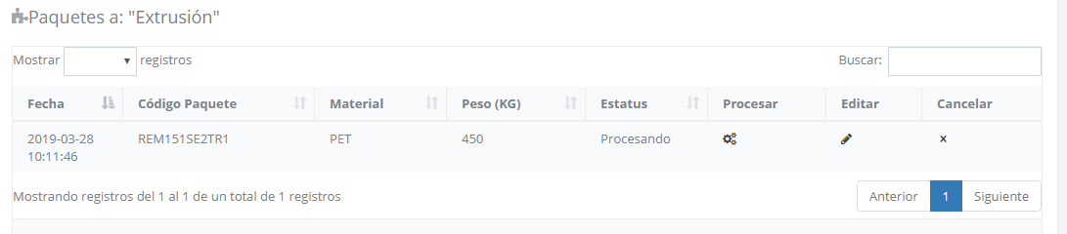

1. El sistema muestra la pantalla

Almacén: almacén donde se guardará el producto

Operador: persona quien estuvo operando la maquina

Material: tipo de material que saldrá al finalizar este proceso

Maquina: donde se hizo el proceso

Turno: en que turno se hizo el proceso

Bascula: en que bascula se pesó el producto que salió

Peso individual: peso del material que salió del proceso

Descripción: una breve descripción sobre este proceso

 botón que sirve para agregar el material y su pedo a la lista de materiales de salida de ese proceso

check que se marca cuando ya se ha terminado de procesar todo el material que entro a ese proceso



1. El usuario llena el formulario y presiona el botón  para agregar el material y su peso a la tabla (este paso se puede repetir varias veces)



1. El usuario puede marcar el check  para indicar que todo el material que entro a este proceso ya ha sido procesado
2. El usuario da clic en el botón , (el usuario puede guardar la salida de este proceso incluso aunque no se hayan procesado todo el material con el que entro, en este caso el usuario no debe seleccionar el check de finalizado, con esto el paquete seguirá estando disponible para seguir agregando material de salida más adelante)

**Pasos mostrar producción de Extrusión**

1. El usuario da clic en ver extrusión del menú lateral
2. El sistema muestra la pantalla

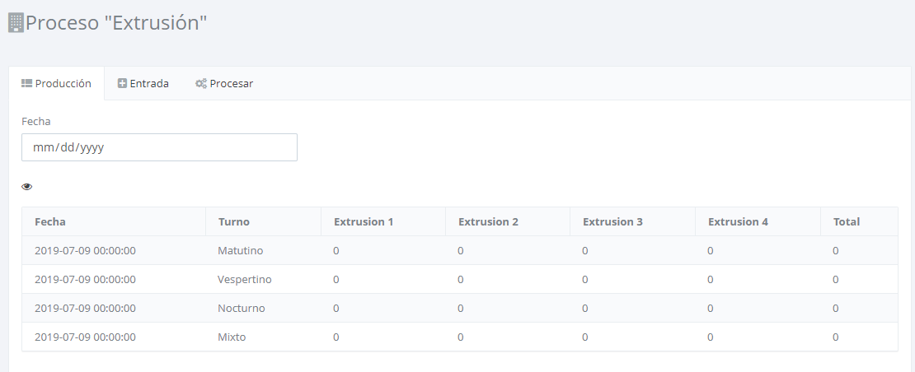

Figure 23 Producción Extrusión

## Bolseo

**Objetivo**

En esta función un paquete se prepara para entrar al proceso de Bolseo

**Pasos Agregar Bolseo**

1. El usuario da clic en el botón  de la pantalla siguiente

En esta pantalla se observan los paquetes que están disponibles para entrar al proceso de bolseo, se mostrara la fecha, código del paquete, material, color, Peso, Estatus, también cuenta con el botón de inicializar y un buscador.

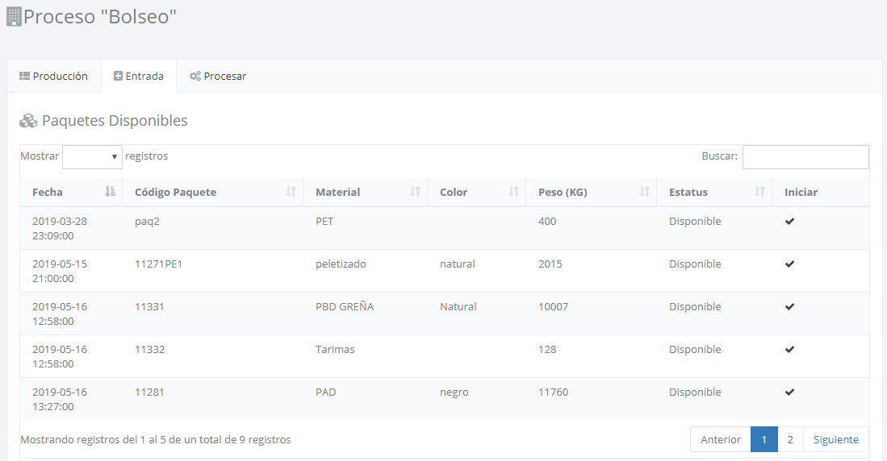

1. El sistema pasa ese paquete a la tabla de paquetes a “Bolseo”
2. El usuario da clic en el botón

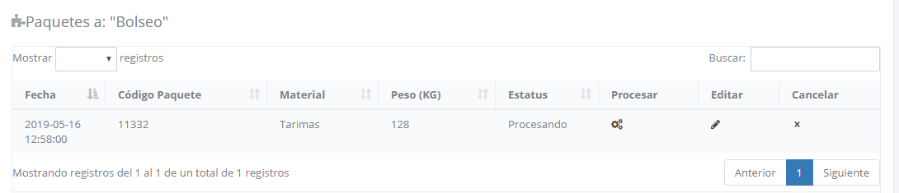

1. El sistema muestra la pantalla

Almacén: almacén donde se guardará el producto

Operador: persona quien estuvo operando la maquina

Material: tipo de material que saldrá al finalizar este proceso

Maquina: donde se hizo el proceso

Turno: en que turno se hizo el proceso

Bascula: en que bascula se pesó el producto que salió

Peso individual: peso del material que salió del proceso

Descripción: una breve descripción sobre este proceso

 botón que sirve para agregar el material y su pedo a la lista de materiales de salida de ese proceso

check que se marca cuando ya se ha terminado de procesar todo el material que entro a ese proceso



1. El usuario llena el formulario y presiona el botón  para agregar el material y su peso a la tabla (este paso se puede repetir varias veces)



1. El usuario puede marcar el check  para indicar que todo el material que entro a este proceso ya ha sido procesado
2. El usuario da clic en el botón , (el usuario puede guardar la salida de este proceso incluso aunque no se hayan procesado todo el material con el que entro, en este caso el usuario no debe seleccionar el check de finalizado, con esto el paquete seguirá estando disponible para seguir agregando material de salida más adelante)

**Pasos mostrar producción de Bolseo**

1. El usuario da clic en ver bolseo del menú lateral
2. El sistema muestra la pantalla

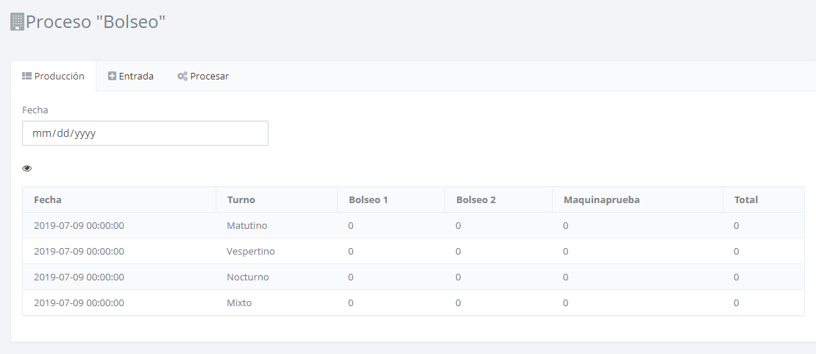

Figure 24 Producción Bolseo

## Finalizar

**Objetivo**

Esta función tiene el objetivo de indicar en el sistema los paquetes que ya están finalizados

**Pasos Finalizar**

1. El usuario da clic en finalizar del menú lateral
2. El sistema mostrara la pantalla

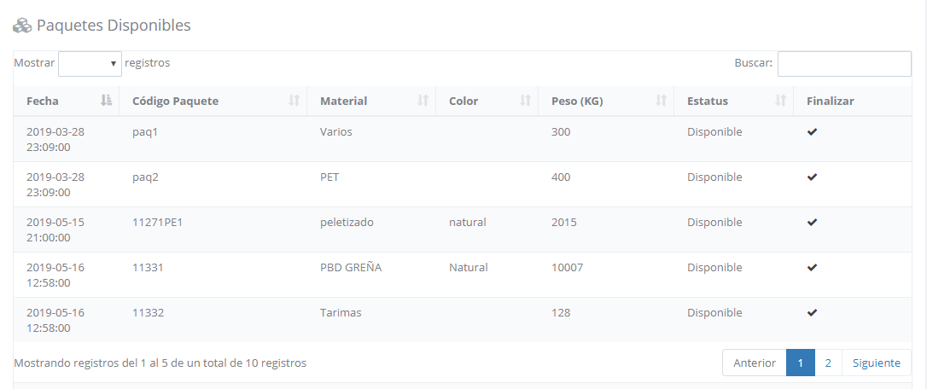

1. El usuario da clic en la figura 

## Mantenimiento

**Objetivo**

Esta función tiene el objetivo de gestionar los mantenimientos que se les dan a las maquinas

**Pasos Agregar Mantenimiento**

1. El usuario da clic en agregar mantenimiento del menú latera
2. el sistema muestra la siguiente pantalla

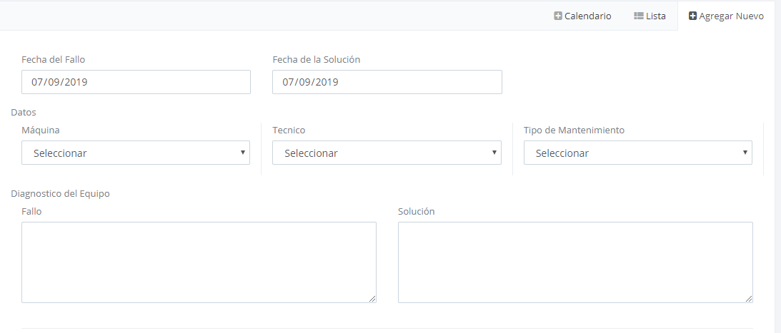

Figure 25 Agregar Mantenimiento A

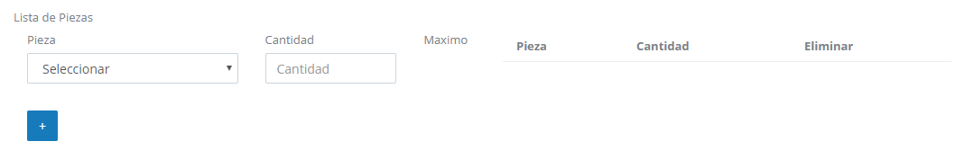

Figure 26 Agregar Mantenimiento B

1. El usuario llena el formulario
2. El usuario puede agregar una pieza o más pieza de refacción con el botón 
3. El usuario da clic en el botón 

**Pasos mostrar Mantenimiento**

1. El usuario da clic en ver Mantenimiento del menú lateral
2. El sistema muestra la siguiente pantalla con la lista de mantenimientos

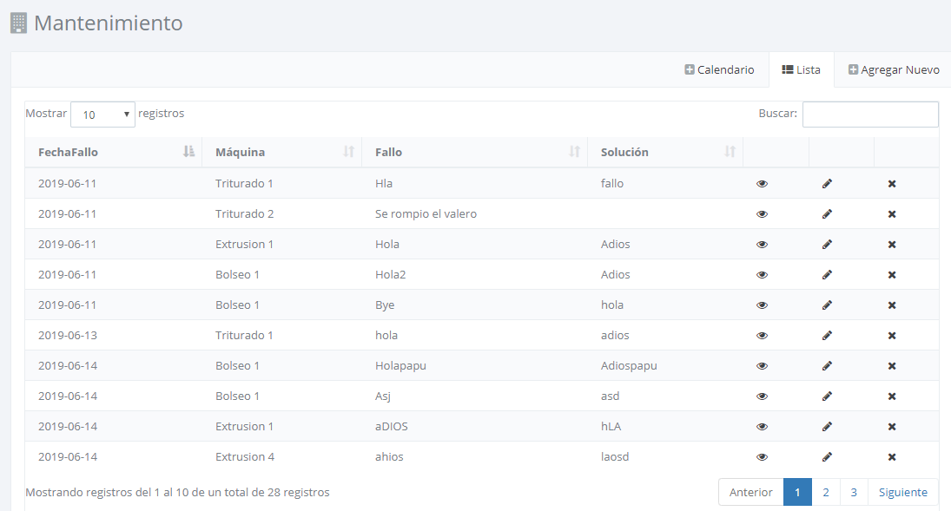

Figure 27 Lista de Mantenimiento

**Pasos ver detalle de mantenimiento**

1. El usuario da clic en  en algún mantenimiento
2. El sistema muestra la siguiente pantalla

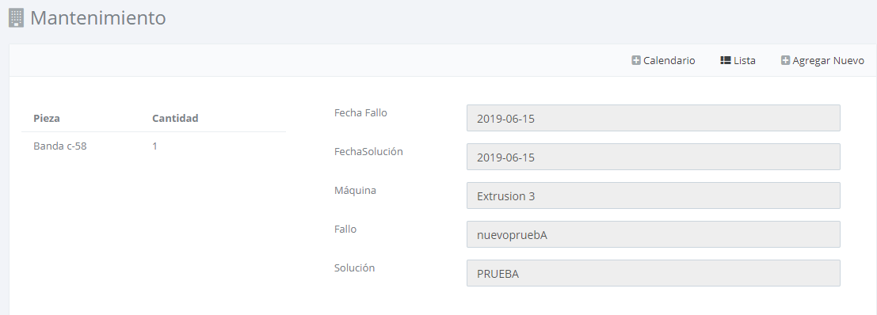

Figure 28 Detalle Mantenimiento

**Pasos editar mantenimiento**

1. El usuario da clic en  de la lista de mantenimientos
2. El sistema muestra la siguiente pantalla

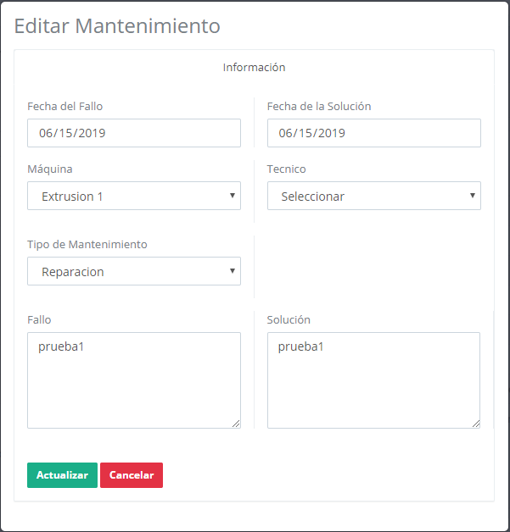

Figure 29 Editar Mantenimiento

1. El usuario llena el formulario
2. El usuario da clic en 

**Pasos ver calendario mantenimiento**

1. El usuario da clic en calendario del menú lateral
2. El sistema muestra la siguiente pantalla

Diseño

Esta pantalla muestras los mantenimientos que están programados para hacerse hoy, mañana y pasado maña

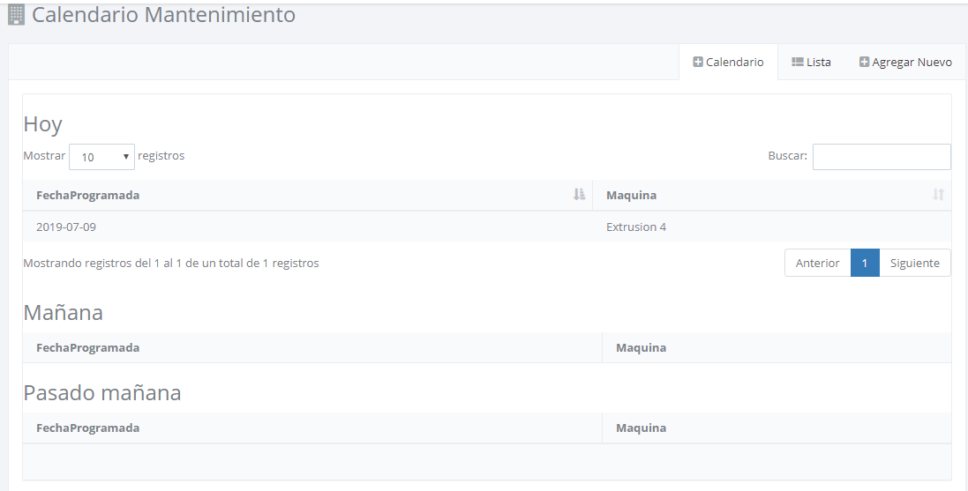

Figure 30 Calendario Mantenimiento

## Productos

**Objetivo**

Esta función tiene el objetivo de dar de alta productos,

**Paso Agregar Producto**

1. El usuario da clic en agregar producto del menú lateral
2. El sistema muestra la siguiente pantalla

**Diseño**

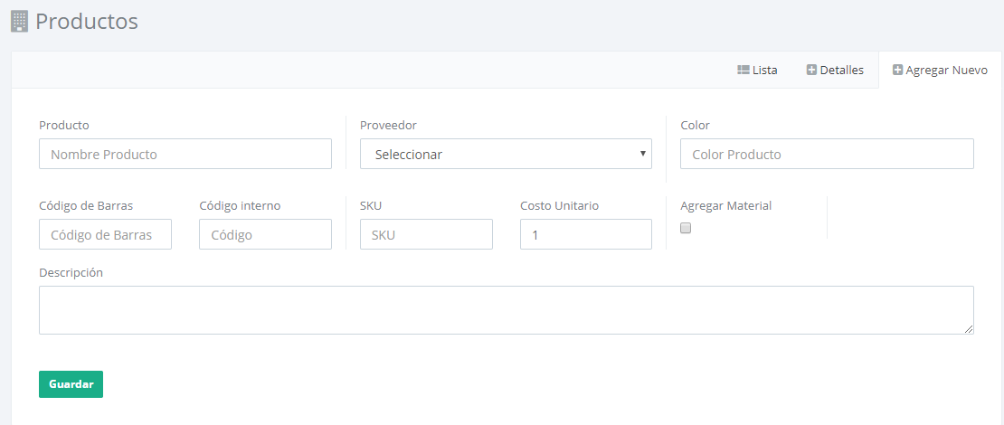

Figure 31 Agregar Producto

1. El usuario llena el formulario
2. El usuario da clic en el botón 

**Ver productos**

1. El usuario da clic en ver productos del menú lateral
2. El sistema muestra la siguiente pantalla

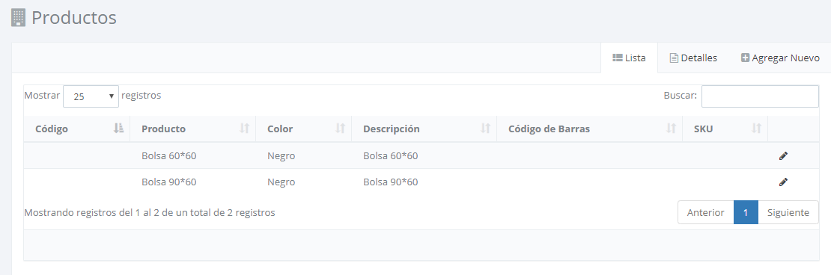

Figure 32 Lista Productos

**Agregar Material a Producto**

1. El usuario da clic en material a producto del menú lateral
2. El sistema muestra la siguiente pantalla

**Diseño**

En esta tabla se visualiza los paquetes que ya fueron completados, se muestra la fecha, código de paquete, material, color, peso, estatus, seleccionar (este botón selecciona este paquete para poder hacer el intercambio con un producto previamente registrado), Convertir directo (en esta opción el paquete finalizado no pasar por una conversión)

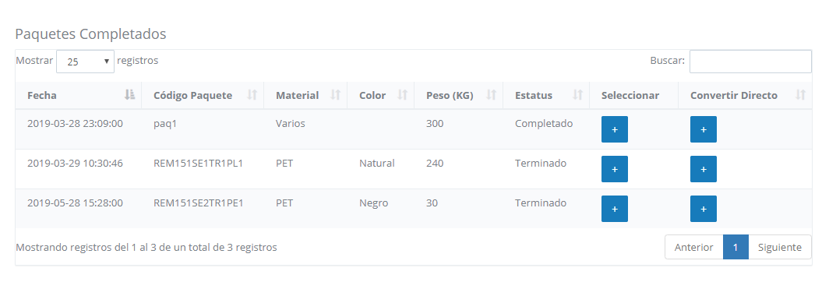

Figure 33 Material a Producto

1. El usuario seleccionar cualquiera de las dos opciones, convertir directo o seleccionar
2. El sistema da la opción de agregar el producto al que se convertirá en caso de seleccionar con la siguiente pantalla

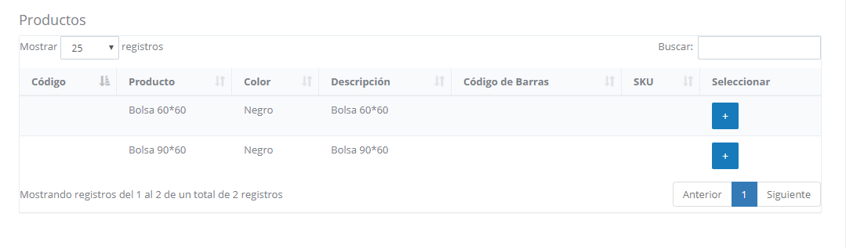

Figure 34 Tabla Productos

1. El sistema muestra una tabla con los detalles de la conversión que se dará

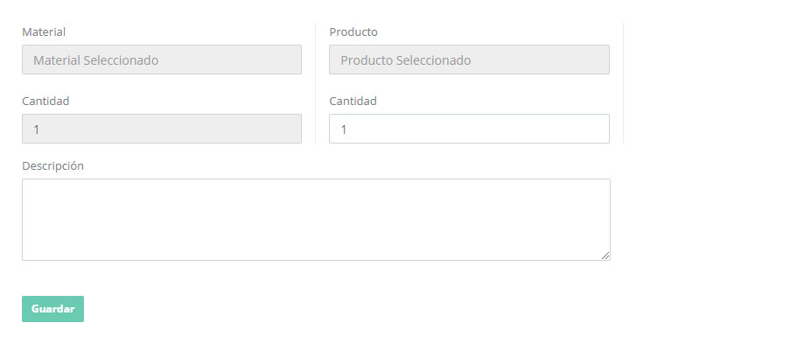

Figure 35 Tabla Conversión

1. El usuario dará clic en el botón 

## Inventario

Objetivo

En esta función con los productos que se han registrado, se le dará una entrada al inventario para poder tener un conteo de cuanto se tiene, además un mínimo para poder solicitar más material cuando este empiece a escasear

**Paso agregar entrada**

1. El usuario da clic en agregar entrada del menú lateral
2. El sistema muestra la siguiente pantalla

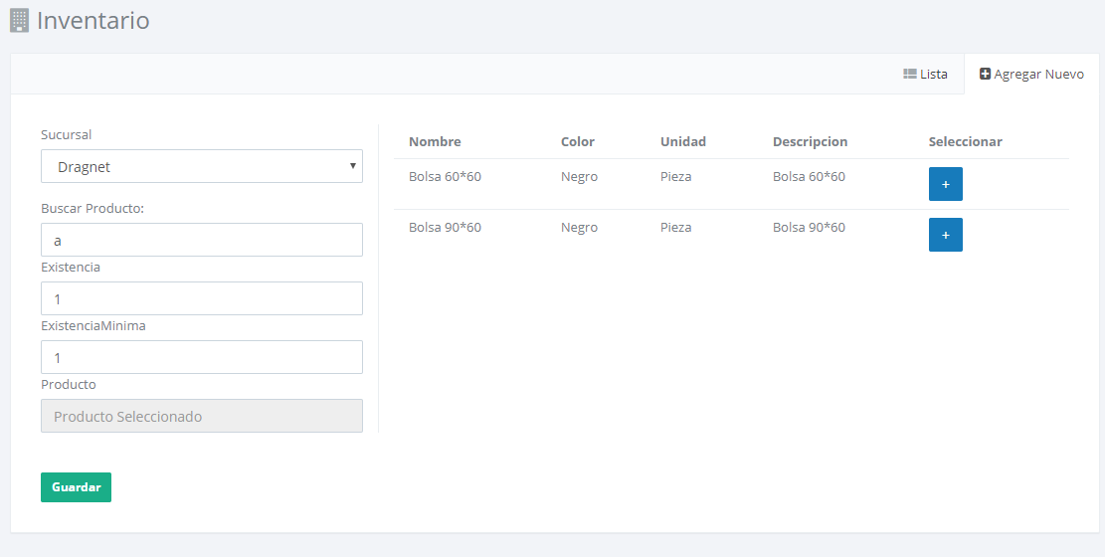

Figure 36 Agregar Entrada

1. El usuario rellenara el formulario
2. El usuario da clic en el botón 

**Paso Mostrar inventario**

1. El usuario da clic en Consultar inventario del menú lateral
2. El sistema muestra la siguiente pantalla

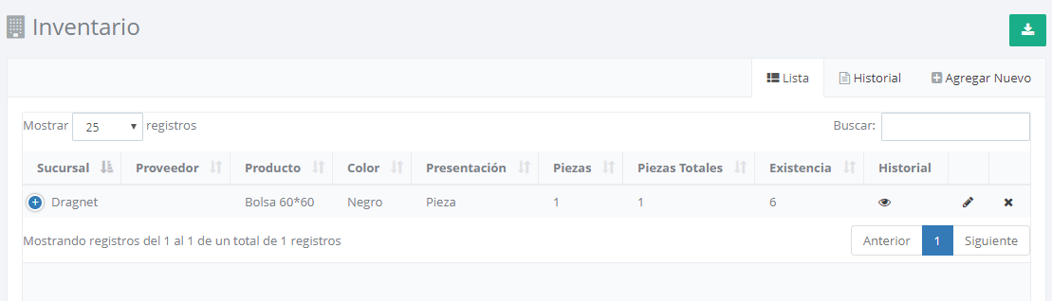

Figure 37 Lista Inventario

**Pasos Editar Inventario**

1. El usuario da clic en el botón 
2. El Sistema muestra la siguiente pantalla

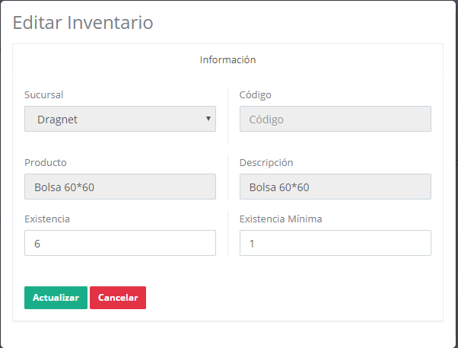

Figure 38 Editar Inventario

1. El usuario rellena el formulario
2. El usuario da clic en 

**Pasos mirar detalle inventario**

1. El usuario da clic en la figura
2. El sistema muestra la siguiente pantalla

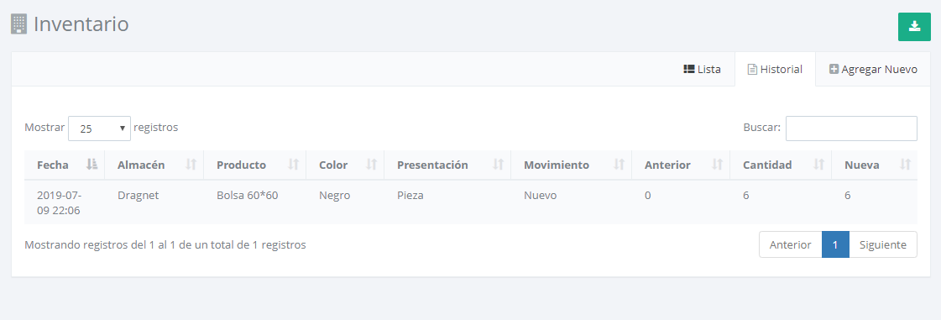

Figure 39 Detalle Inventario

## Clientes

Objetivo

El objetivo de esta función es dar de alta un cliente, ver los clientes registrados, editar los clientes y borrar clientes

**Agregar cliente**

1. El usuario da clic en agregar cliente del menú lateral
2. El sistema muestra la siguiente pantalla

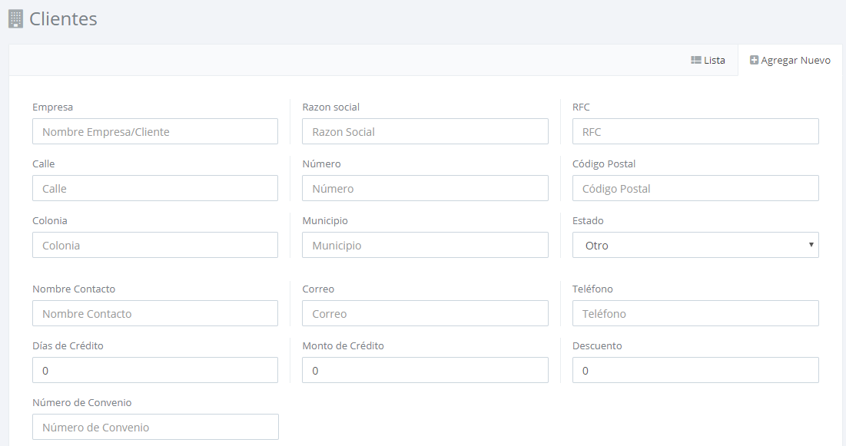

Figure 40 Agregar Cliente

1. El usuario rellena el formulario
2. El usuario da clic en el botón 

**Pasos ver lista clientes**

1. El usuario da clic en ver clientes del menú lateral
2. El sistema muestra la siguiente pantalla

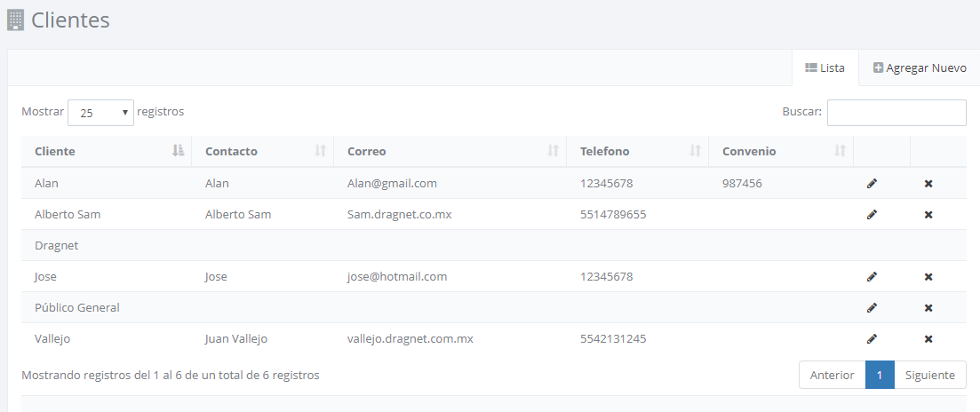

Figure 41 Lista Clientes

**Pasos Editar cliente**

1. El usuario da clic en el botón  de la pantalla de lista de clientes
2. El Sistema muestra la siguiente pantalla

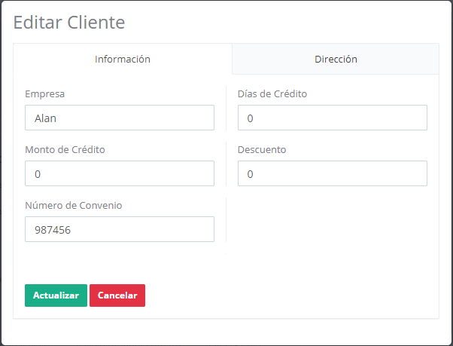

Figure 42 Editar Cliente

1. El usuario rellena el formulario
2. El usuario da clic en el botón 

## Proveedores

**Objetivo**

En esta función se agregan nuevos proveedores, modifican, muestran y borrar

**Pasos Agregar Proveedor**

1. El usuario da clic en agregar proveedor del menú latera
2. El sistema muestra la siguiente pantalla

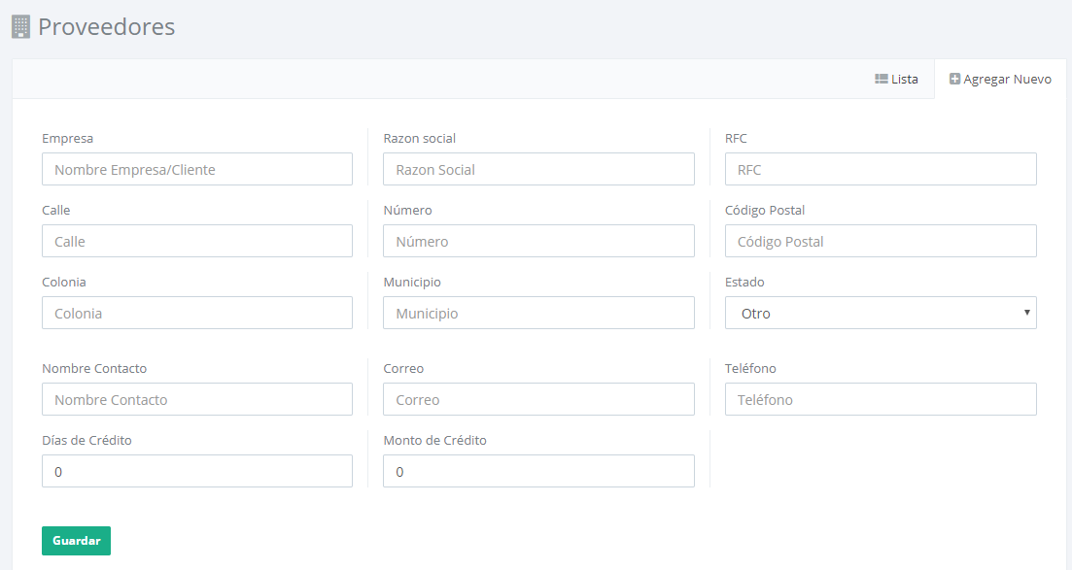

Figure 43 Agregar Proveedor

1. El usuario rellena el formulario
2. El usuario da clic en el botón 

**Pasos mostrar lista Proveedores**

1. El usuario da clic en ver Proveedores del menú lateral
2. El sistema muestra la siguiente pantalla

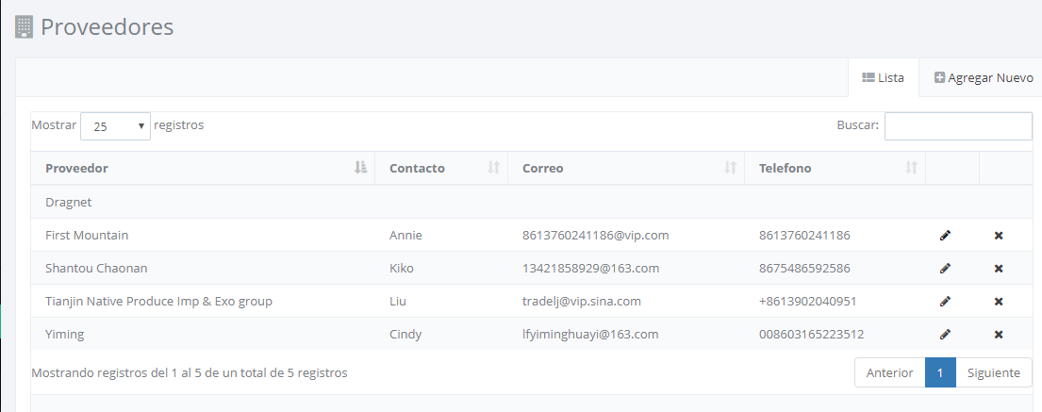

Figure 44 Lista Proveedores

**Pasos Editar Proveedor**

1. El usuario da clic en  de la pantalla de lista de clientes
2. El sistema muestra la siguiente pantalla

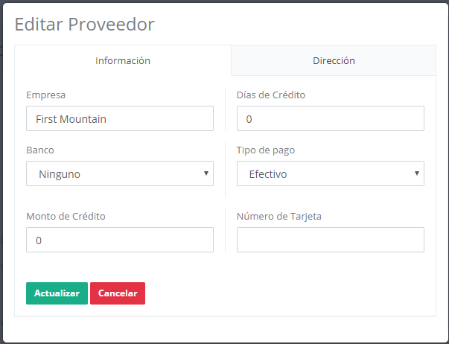

Figure 45 Editar Proveedor

1. El usuario rellena el formulario
2. El usuario da clic en el botón 

## Órdenes de Venta

**Objetivo**

La función tiene como objetivo crear una orden de venta, es decir, registrar en el sistema los paquetes terminados que se van a vender.

**Paso agregar Orden de Venta**

1. El usuario da clic en Agregar Orden de Venta del menú latera
2. El sistema muestra la siguiente pantalla

En esta pantalla se muestra el siguiente formulario:

Producto: productos que están listos para la venta

Cantidad: cuantas unidades se van a vender

Precio Unitario: EL precio que se le va a dar a cada unidad

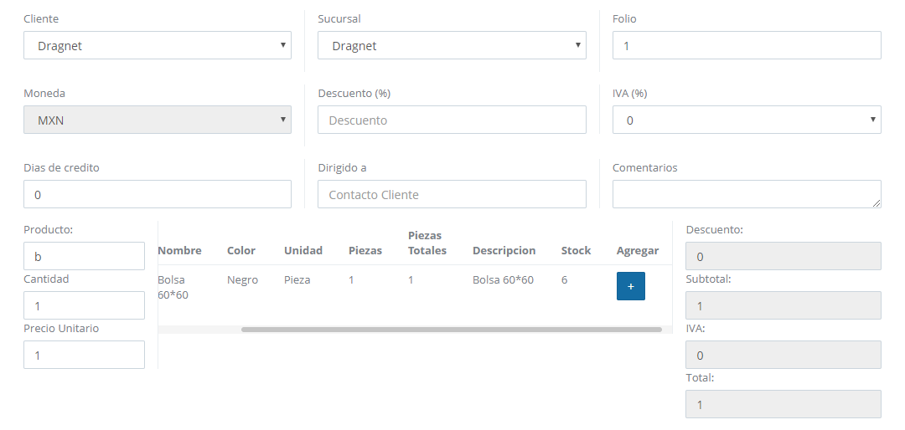

Figure 46 Agregar Orden de Venta

1. El usuario llena el formulario
2. El usuario da clic en el botón  (Puede agregar varios productos)
3. El sistema llena la siguiente tabla

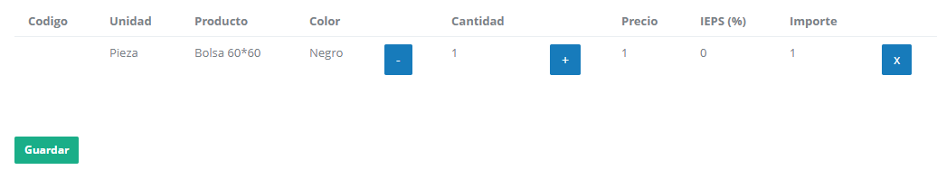

1. El usuario da clic en el botón 

**Pasos mostrar Orden de venta**

1. El usuario da clic en Ver Ordenes del menú lateral
2. El sistema muestra la siguiente pagina

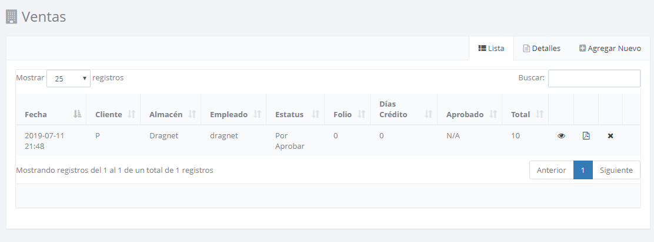

Figure 47 Lista Orden de Venta

**Mostrar Detalle de Orden de Venta**

1. El usuario da clic en de la pantalla de lista de orden de venta
2. El sistema muestra la siguiente pantalla

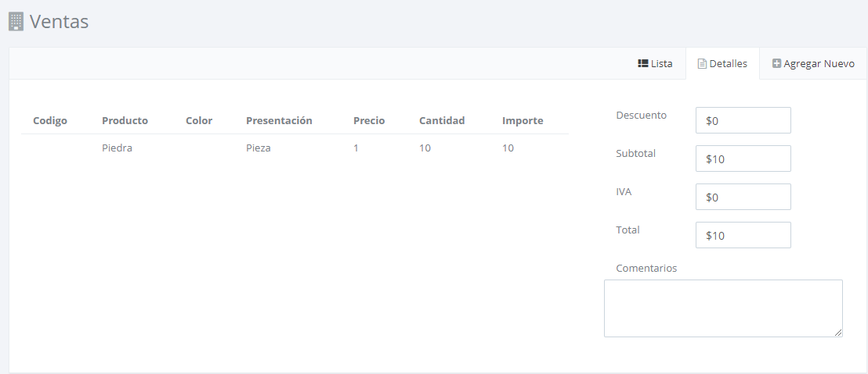

Figure 48 Detalle Orden de Venta

**Generar PDF de Orden de venta**

1. El usuario da clic en  de la pantalla de lista de orden de venta
2. El sistema muestra el siguiente PDF

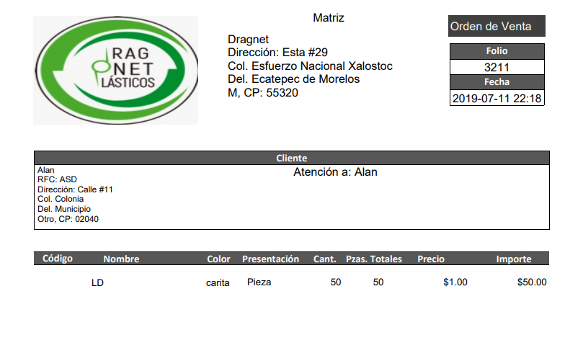

Figure 49 PDF Orden de Venta

**Procesar Orden de Venta**

1. El usuario da clic en Procesar Orden del menú lateral
2. El sistema muestra la siguiente pantalla

Esta pantalla cuenta con:

 : Mostrar detalles de la orden de venta

: Mostrar el PDF de la orden de venta

 Este botón se presiona cuando la persona encarga de las ventas está de acuerdo con que se haga esta orden de venta

: Muestra el historial de pagos de la Orden de Venta

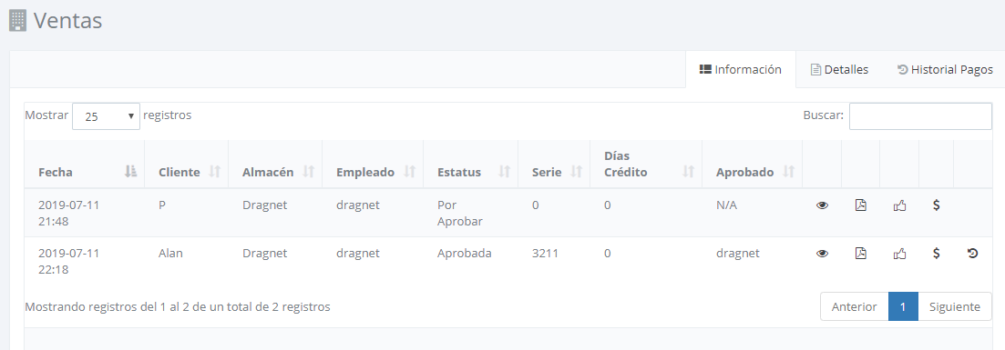

Figure 50 Procesar Orden de Venta

1. El usuario revisara la información de la orden de venta
2. El usuario confirma la orden de venta presionando el botón 
3. El usuario presiona el botón 
4. El Sistema muestra la siguiente pantalla

Esta pantalla contiene:

Material: pago que se hace diferente a efectivo (Ejemplo: maquinas, material, productor)

cantidad: que se entrega en forma de pago

unidad: que se entrega en forma de pago

Porcentaje Pagado: porcentaje del monto total pagado

Liquidado: check para indicar que ya se liquido el pago de esa venta

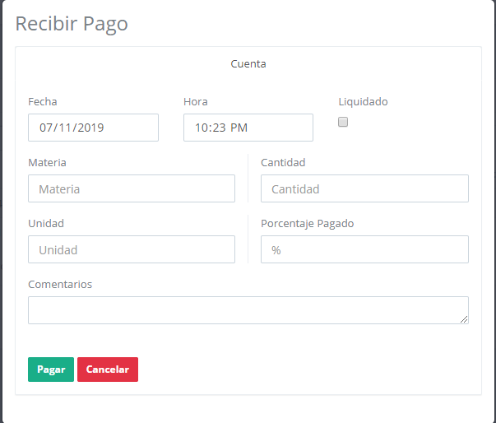

1. El usuario llena el formulario
2. El usuario da clic en el botón pagar

## Grupos

**Objetivo**

Gestionar los grupos que se tiene en el sistema y poder agregar más grupos de empleados

**Pasos Agregar grupo**

1. El usuario da clic en agregar grupo del menú lateral
2. El sistema muestra la siguiente pantalla

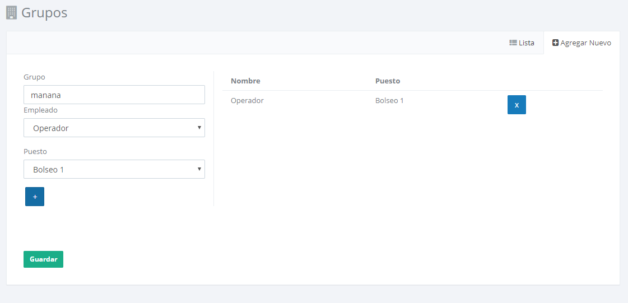

Figure 51 Agregar Grupo

1. El usuario ingresa el nombre del grupo, el empleado y puesto
2. El usuario da clic en el botón  para agregar a ese empleado al grupo
3. El usuario puede llenar de nuevo el formulario para agregar otro empleado al grupo
4. El usuario da clic en 

**Pasos Mostrar lista de grupos**

1. El usuario da clic en ver grupos del menú lateral
2. El sistema muestra la siguiente pantalla

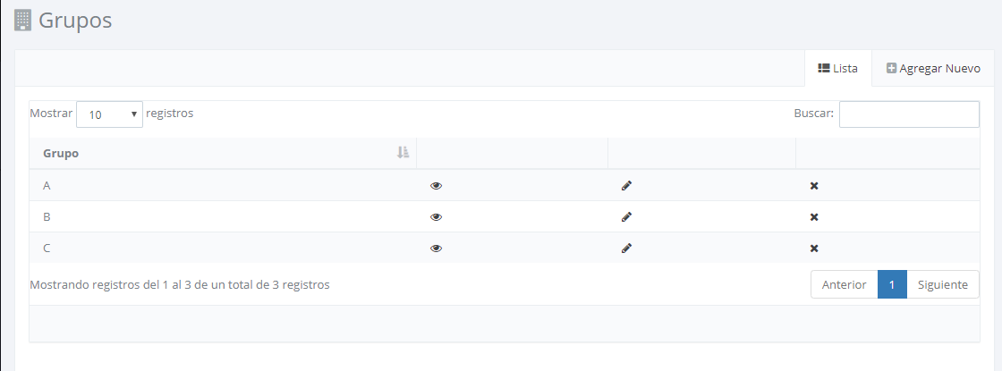

Figure 52 Lista Grupos

**Pasos agregar Roles**

1. El usuario da clic en agregar Roles
2. El sistema muestra la siguiente pantalla

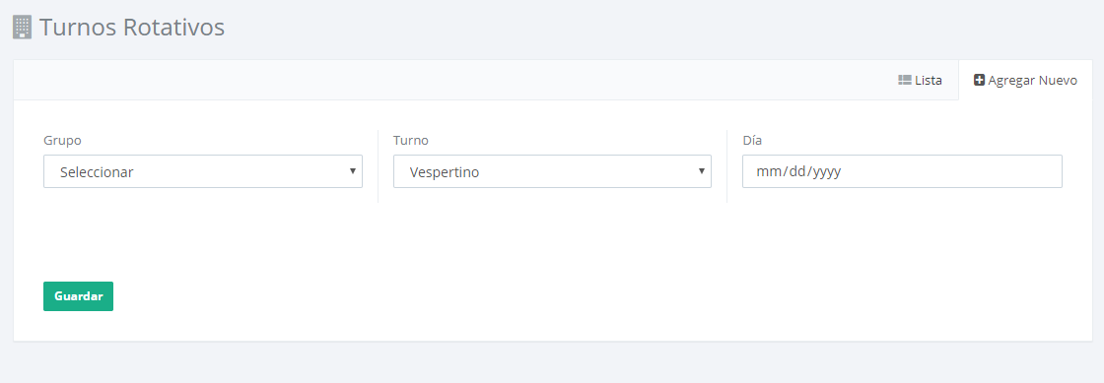

Figure 53 Agregar Rol

1. El usuario rellena el formulario
2. El usuario da clic en el botón 

**Pasos mostrar lista de roles**

1. El usuario da clic en ver roles
2. El sistema muestra la siguiente pantalla

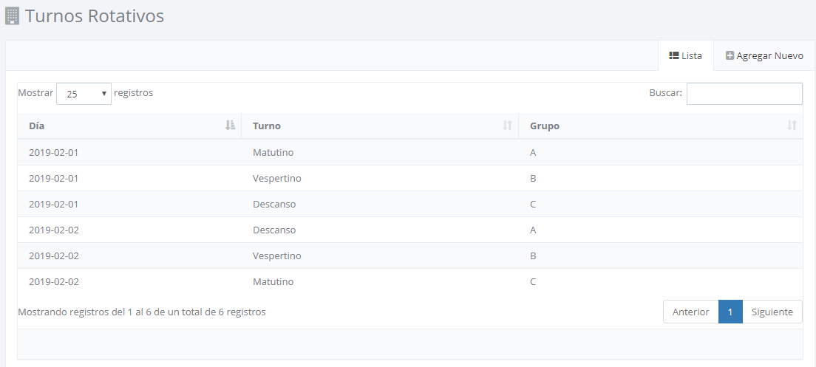

Figure 54 Lista Roles

## Paquetes en almacén

**Objetivo**

Mostrar los paquetes que están en el almacén

**Pasos mostrar paquetes en almacén**

1. El usuario da clic en paquetes almacén del menú lateral
2. El sistema muestra la siguiente pantalla

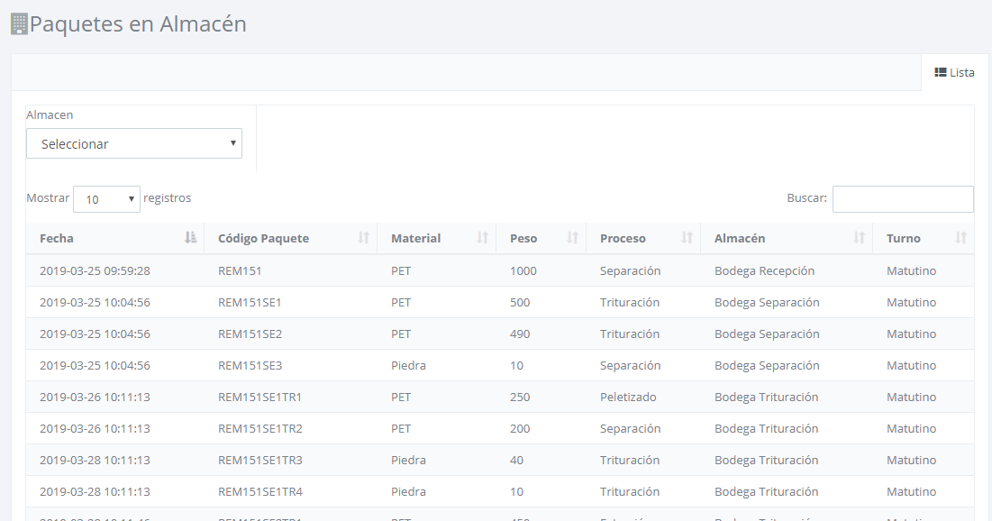

Figure 55 Paquetes en Almacén

## Insumos

**Objetivo**

Gestionar todos los insumos agregar editar y mostrar los insumos que se tienen

Gestionar los insumos que se tienen en inventario

**Pasos ver insumos**

1. El usuario da clic en ver insumos
2. El sistema muestra la siguiente pantalla

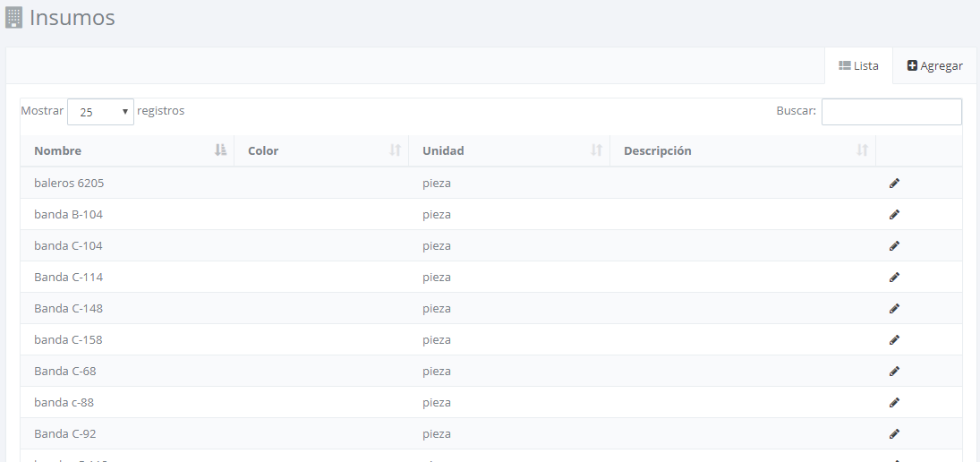

Figure 56 Lista Insumos

**Pasos agregar insumo**

1. El usuario da clic en Agregar de la pantalla de lista de insumos
2. EL sistema muestra la siguiente pantalla

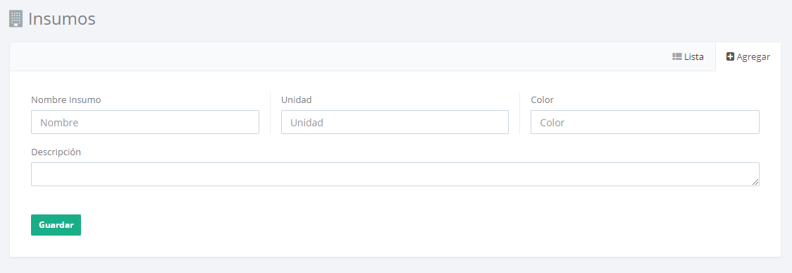

Figure 57 Agregar Insumo

1. El usuario rellena el formulario
2. El usuario da clic en el botón 

**Pasos Editar Insumo**

1. El usuario da clic en el botón  de la pantalla de lista de insumos
2. El sistema muestra la siguiente pantalla

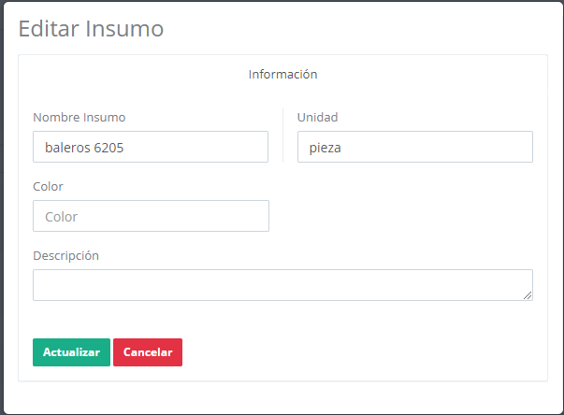

Figure 58 Editar Insumo

1. El usuario rellena el formulario
2. El usuario da clic en el botón 

**Pasos Mostrar lista insumos inventario**

1. El usuario da clic en insumos inventario
2. El sistema muestra la siguiente pantalla

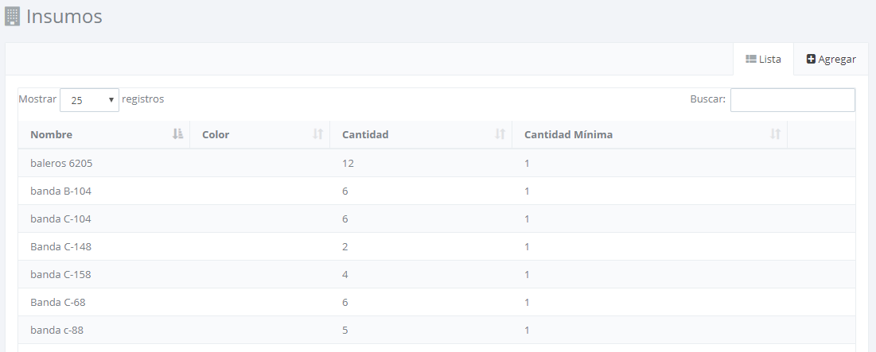

Figure 59 Lista Insumo Inventario

**Agregar Insumos al inventario**

1. El usuario da clic en agregar de la lista de insumos inventario
2. El sistema muestra la siguiente lista

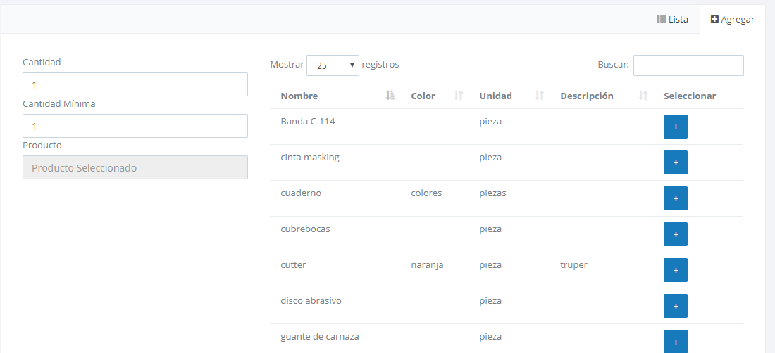

Figure 60 Agregar Insumo Inventario

1. El usuario selecciona el insumo que agregara al inventario, cantidad y cantidad minina
2. El usuario da clic en el botón 

**Pasos mostrar lista de requisición**

1. El usuario da clic en requisición del menú lateral
2. El sistema muestra la siguiente pantalla

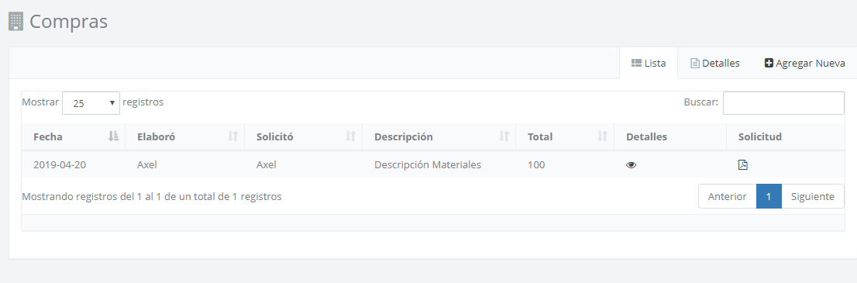

Figure 61 Lista Requisición

**Agregar nueva requisición**

1. El usuario da clic en agregar nueva requisición de la pantalla de lista de requisición
2. El sistema muestra la siguiente pantalla

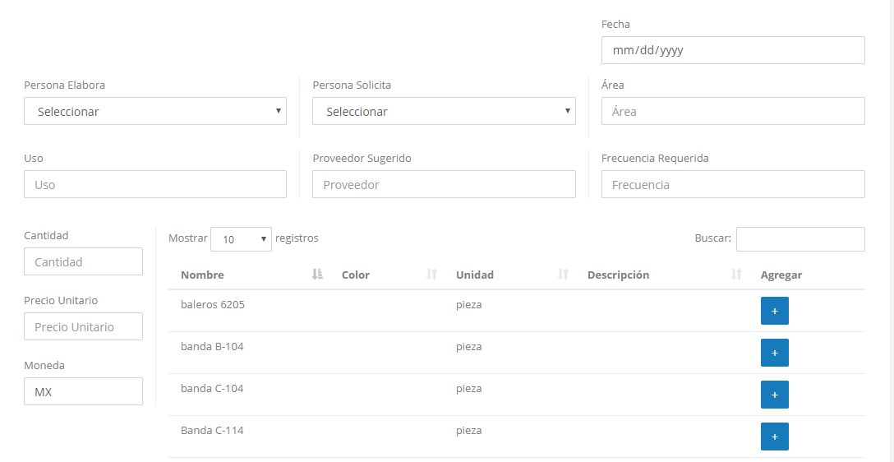

Figure 62Agregar Requisición

1. El usuariorellena el formulario
2. El sistema agrega a la tabla la lista de materiales de la requisición
3. El usuario da clic en el botón 

**Mostrar solicitud de requisición**

1. El usuario da clic en el botón  de la pantalla lista de requisición
2. El sistema muestra el siguiente PDF

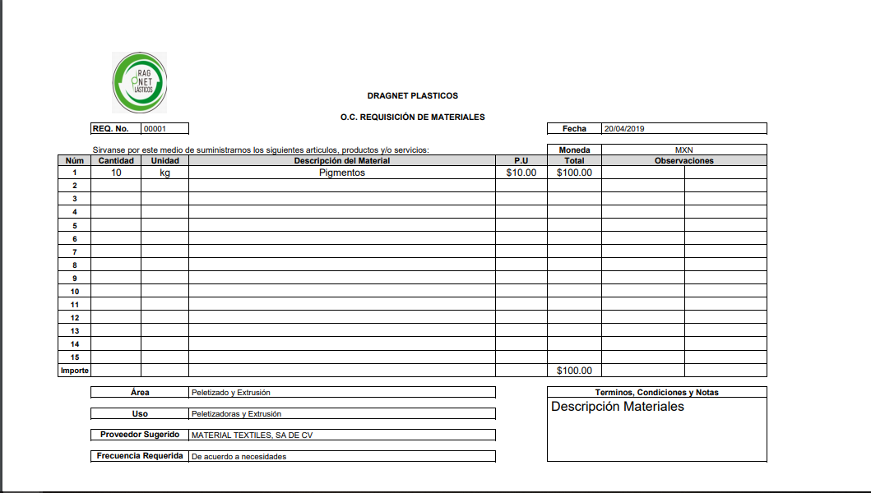

Figure 63 PDF Requisición

## Parámetros

**Objetivo**

El objetivo de esta función es la agregar todos los nuevos parámetros al sistema, estos son: Almacén, Bascula, Material, Turnos, Estatus Maquina, Tipo Maquinas, Maquinas, Pieza

El ejemplo de hará con el almacén, pero este se replica en los otros parámetros

**Pasos mostrar Lista Almacén**

1. El usuario da clic en ver almacén
2. El sistema muestra la siguiente pantalla

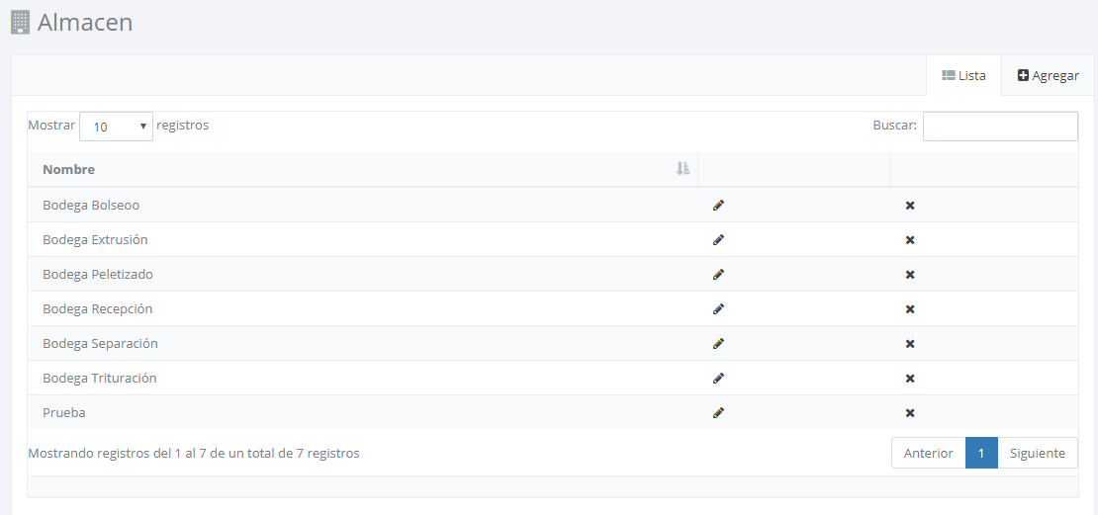

Figure 64 Lista Almacén

**Pasos Agregar Almacén**

1. El usuario da clic en agregar de la pantalla Lista Almacén
2. El sistema muestra la siguiente pantalla

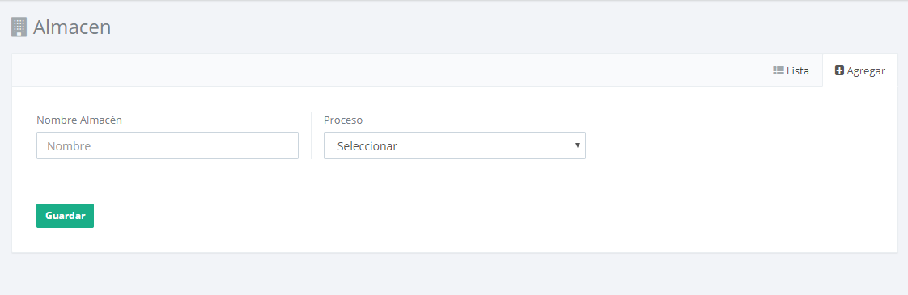

Figure 65 Agregar Almacén

1. El usuario llena el formulario
2. El usuario le data clic en el botón 

**Pasos Editar Almacén**

1. El usuario dará clic en la figura de botón de editar  de la pantalla Lista Almacén
2. El sistema mostrara la pantalla

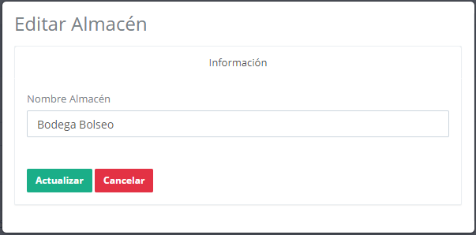

Figure 66 Editar Almacén

1. El usuario ingresara el nuevo nombre del almacén
2. El usuario dará clic en el botón 
3. El sistema mostrara el mensaje “Almacén Actualizado”

**Pasos Eliminar Almacén**

1. El usuario da clic en la figura de eliminar 
2. El sistema arroja una pantalla flotante donde solicitara la contraseña (Figura 6)

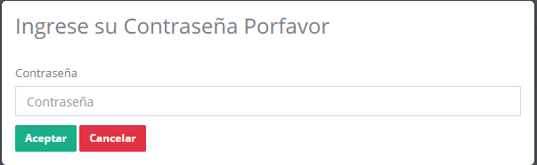

Figure 67 Borrar

1. El usuario ingresara su contraseña
2. El sistema muestra el mensaje “Almacén eliminado”

## Reportes

**Objetivo**

El objetivo de esta función es generar los reportes del sistema, para llevar un resumen de todo lo que se ha hecho

**Pasos mostrar reportes**

1. El usuario da clic en reportes del menú lateral
2. La pantalla funciona igual para poder mostrar los reportes de: proceso, Cliente, Basura y mantenimientos. Se debe seleccionar el proceso, basura, cliente o maquina a la que se le quiere sacar el reporte en dado caso de que no se escoja el sistema entenderá que quiera saber ya sea o todo el proceso, toda la basura o de todas las maquinas. Después se seleccionará la fecha entre las fechas que desea ver los reportes
3. El usuario da clic en el botón 
4. EL Sistema generara el reporte

Estos son ejemplos de reportes que saca el sistema

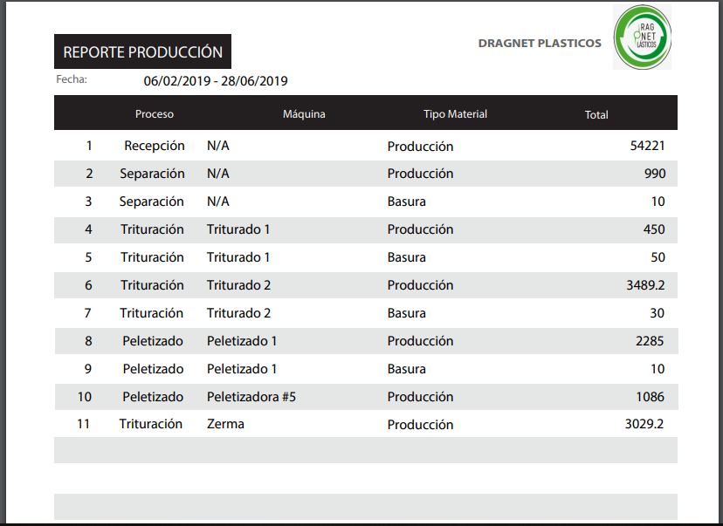

Figure 68 Reporte Producción

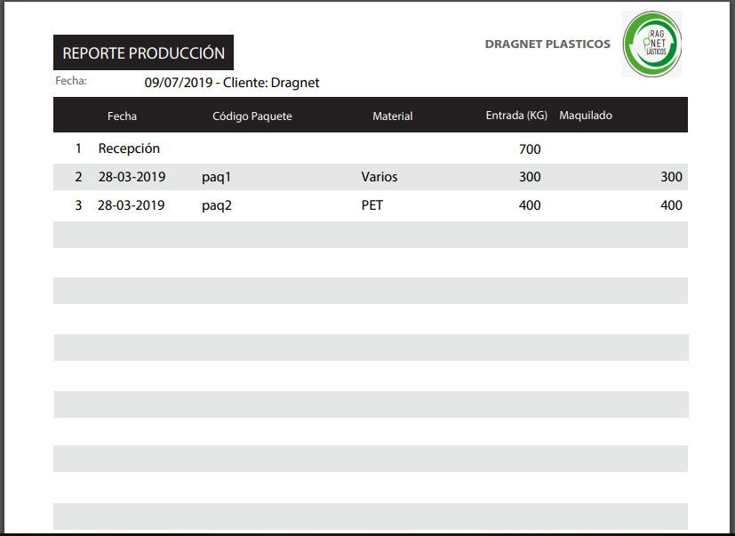

Figure 69 Reporte Cliente

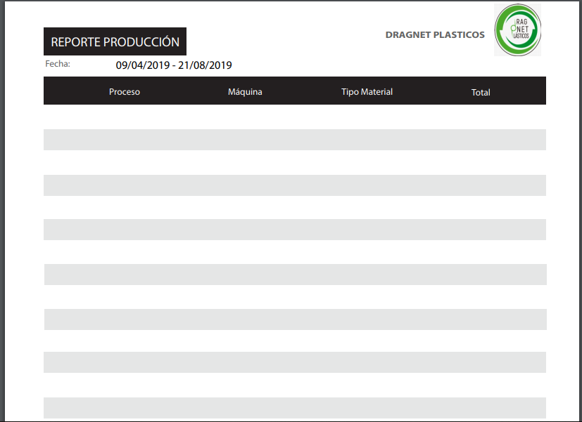

Figure Reporte Basura

Reporte Mantenimiento

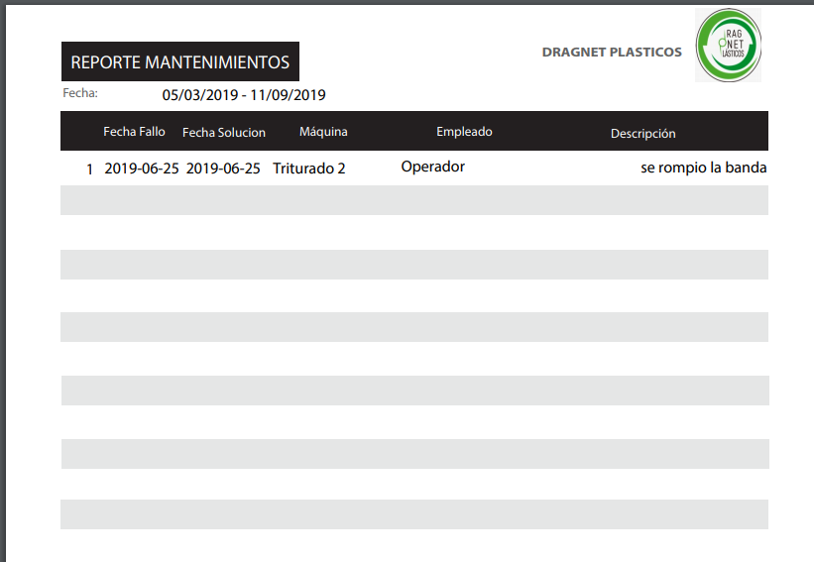

Figure 71 Reporte Mantenimiento

Ing. Mónica Esther Ojeda Altamirano

Sistemas Integrales Sitacom S.A de C.V

Registro Patronal Y6653905106 RFC SIS160930BH8

Realizado en Julio de 2019